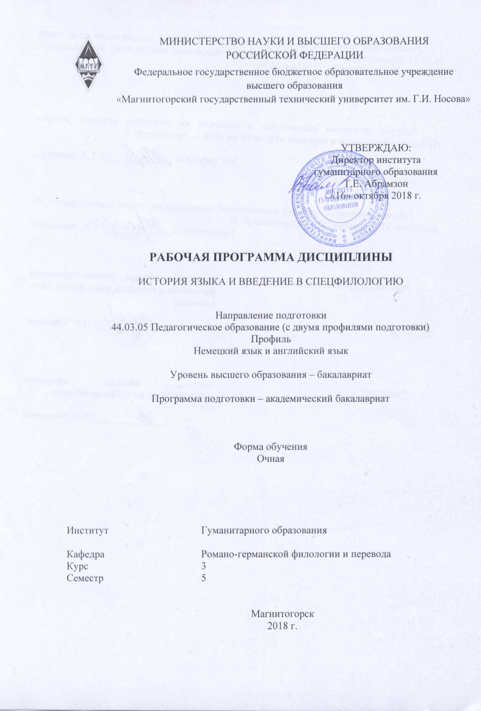

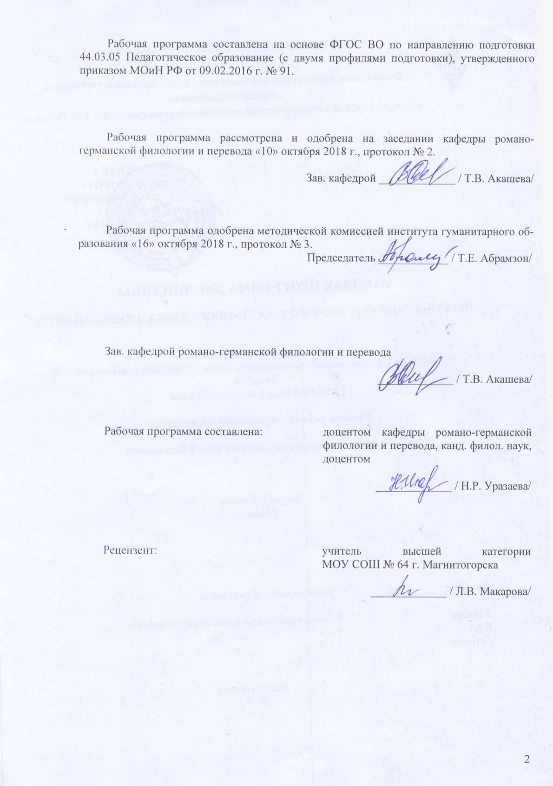

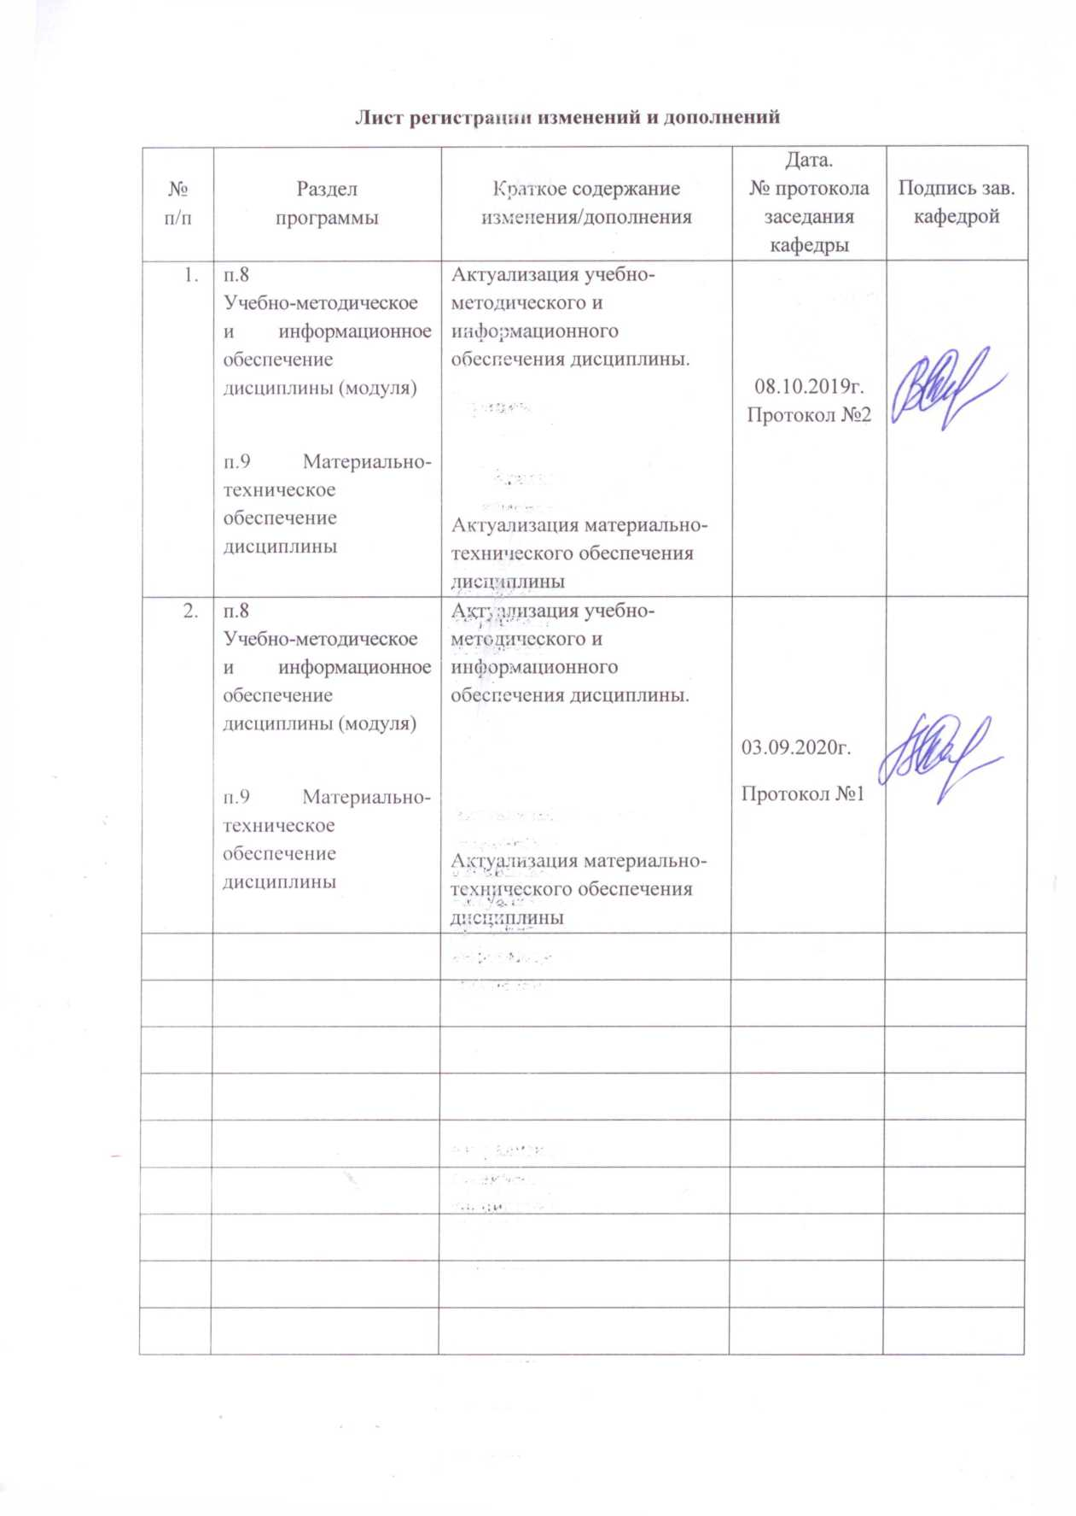
1 Цели освоения дисциплины
Целями освоения дисциплины «История языка и введение в спецфилологию» являются: познакомить с историей, предметом и методологией германской филологии, с основными этапами развития немецкого (литературного) языка, становлением его как национального языка; научить осмыслять и истолковывать языковые явления современного немецкого языка, опираясь на знание истории их развития.
Задачи: представить факты исторических изменений как проявление общих закономерностей и тенденций языковой системы немецкого языка и дать историческое объяснение основных особенностей современной системы, сложившейся в результате многовекового развития.

2 Место дисциплины в структуре образовательной программы подготовки бакалавра
Дисциплина «История языка и введение в спецфилологию» входит в вариативную часть блока 1 образовательной программы.
Для изучения дисциплины необходимы знания (умения, владения), сформированные в результате изучения следующих дисциплин: «Практический курс первого иностранного языка (немецкий язык)», «Практическая грамматика», «Практическая фонетика», «Специальное страноведение» (компетенции формируются совместно), «Практический курс второго иностранного языка (английский язык)».
Знания (умения, владения), полученные при изучении данной дисциплины будут необходимы для следующих дисциплин: «Основы теории второго иностранного языка (английский язык)», «Современный иностранный язык (немецкий язык)», «Лексикология», «Практическая грамматика», «Теоретическая грамматика», «Стилистика».

3 Компетенции обучающегося, формируемые в результате освоения
дисциплины и планируемые результаты обучения
В результате освоения дисциплины «История языка и введение в спецфилологию» обучающийся должен обладать следующими компетенциями:

Структурный  элемент  компетенции | Планируемые результаты обучения
ОК-2
способностью анализировать основные этапы и закономерности исторического развития для формирования гражданской позиции

Знать | - основные закономерности историко-культурного развития общества страны изучаемого языка;  - особенности национальных традиций, текстов, знаковые фигуры, артефакты различных времен, повлиявших на ход истории страны изучаемого языка;  - основы развития литературного языка и территориальных диалектов.
Уметь | - определять ценность того или иного исторического или культурного факта или явления для развития языка;  - соотносить языковые явления с исторической эпохой и принадлежностью к культурной традиции;  - проявлять и транслировать уважительное и бережное отношение к языковому наследию и культурным традициям;  - объяснять роль истории и культуры страны изучаемого языка в становлении современного немецкого языка.
Владеть | - навыками исторического, историко-типологического, сравнительно-типологического анализа.
ПК-4
способностью использовать возможности образовательной среды для достижения личностных, метапредметных и предметных результатов обучения и обеспечения качества учебно-воспитательного процесса средствами преподаваемых учебных предметов

Знать | - правила чтения текстов, отражающие специфику процессов, характерных для соответствующих периодов;  - основные этапы развития немецкого языка;  - основные понятия и категории истории изучаемого иностранного языка;  - основы диалектологии немецкого языка.
Уметь | - читать по правилам, отражающим специфику процессов, характерных для конкретных исторических периодов;  - работать с традиционными носителями информации, базами данных и знаний;  - работать со словарями и справочной литературой для решения лингвистических задач;  - анализировать сходства и различия родственных языков.
Владеть | - стандартными методиками поиска, анализа и обработки материала;  - методами перевода текста с древнего изучаемого иностранного языка на современный язык;  - навыками и методами анализа аутентичных текстов соответствующих исторических периодов с точки зрения их грамматических и этимологических особенностей, характерные признаки данных исторических периодов.
ДПК-2
владеет системой лингвистических знаний, включающей в себя знание основных фонетических, лексических, грамматических, словообразовательных явлений и закономерностей функционирования изучаемого иностранного языка, его функциональных разновидностей
Знать | - основные явления фонетики, грамматики, лексики и стилистики изучаемого языка.
Уметь | - ориентироваться в культурно обусловленных нормах поведения и общения в иноязычной среде.
Владеть | - стратегией речевого поведения, принятой в иноязычной среде;  - культурой речи, речевым этикетом;  - орфографической, орфоэпической, лексической, грамматической и стилистической нормой изучаемых языков;  - общей и коммуникативной компетенциями (лингвистической, социо-культурной и прагматической) применительно ко всем видам коммуникативной деятельности в различных сферах речевой коммуникации.

4 Структура и содержание дисциплины
Общая трудоемкость дисциплины составляет 3 зачетных единицы 108 акад. часов, в том числе:
– контактная работа – 58,1 акад. часов:
– аудиторная – 54 акад. часов;
– внеаудиторная – 4,1 акад. часов
– самостоятельная работа – 14,2 акад. часов;
– подготовка к экзамену – 35,7 акад. часа

Раздел/ тема  дисциплины | Семестр | Аудиторная  контактная работа  (в акад. часах) |  |  | Самостоятельная работа (в акад. часах) | Вид самостоятельной  работы | Форма текущего контроля успеваемости и  промежуточной аттестации | Код и структурный  элемент  компетенции
Раздел/ тема  дисциплины | Семестр | лекции | лаборат.  занятия | практич. занятия
1. Die deutsche Sprachgeschichte als linguistische Disziplin. | 5
1.1. Der Gegendstand der Sprachgeschichte und ihre Aufgaben. Geschichte der Sprache und des Volkes. |  | 0,5 |  | 0,25 | 0,1 | Подготовка к семинарскому занятию. | Устный опрос. | ОК-2 – зу
1.2. Wie entstand die Bezeichnung für die deutsche Sprache und das Volk. |  | 0,5 |  | 0,25 |  | Подготовка к семинарскому занятию. Работа с этимологическим словарем. | Устный опрос. | ОК-2 – зу
1.3. Die zeitliche Gliederung der deuschen Sprachgeschichte. |  | 1 |  | 0,5 | 0,1 | Подготовка к семинарскому занятию. Сравнение различных точек зрения и критериев выделения периодов в истории немецкого языка. | Устный опрос, дискуссия. | ОК-2 – зу
Итого по разделу |  | 2 |  | 1 | 0,2
2. Vorgeschichte des Deutschen
2.1. Indoeuropäische und germanische Sprachen. Gliederung und Verwandtschaft der indoeuropäischen Sprachen. |  | 1 |  | 0,5 |  |  | Устный опрос. | ОК-2 – зув, ПК-4 зу
2.2. Lautgesetze. Die erste (germanische) Lautverschiebung. Das Grimmsche und das Vernersche Gesetz. |  | 1 |  | 0,5 | 2 | Поиск дополнительной информации по теме (работа с библиографическим материалами, справочниками). Поиск примеров, доказывающих родство германских языков (в области фонетики, лексики, словообразования, грамматики). | Устный опрос. Проверка практических заданий. | ОК-2 – зув, ПК-4 зу
Итого по разделу |  | 2 |  | 1 | 2
3. Die althochdeutsche Zeit. | 5
3.1. Das phonologische System des Althochdeutschen. |  | 6 |  | 3 | 3 | Подготовка к семинарскому занятию. Выполнение практических заданий. Решение лингвистических задач. Поиск звуковых соответствий. | Устный опрос. Проверка домашних заданий. Контрольная работа. | ОК-2 – зув, ПК-4 зув, ДПК-2
3.2. Bereicherung des Wortschatzes in althochdeutscher Zeit. |  | 2 |  | 1 | 1 | Исследование этимологии слов. | Устный опрос. | ОК-2 – зув, ПК-4 зув, ДПК-2
3.3. Die morphologischen Besonderheiten des Althochdeutschen. |  | 4 |  | 2 | 2 | Выполнение практических заданий. Перевод и анализ текстов. | Проверка практических заданий. | ОК-2 – зув, ПК-4 зув, ДПК-2
Итого по разделу |  | 12 |  | 6 | 6 |  | Тест.
4. Die mittelhochdeutsche Zeit | 5
4.1. Das phonologische System des Mittelhochdeutschen. |  | 4 |  | 2 | 1 | Решение лингвистических задач. | Устный опрос. Проверка практических заданий. | ОК-2 – зув, ПК-4 зув, ДПК-2
4.2. Bereicherung des Wortschatzes des Mittelhochdeutschen. |  | 2 |  | 1 | 0,5 | Заимствования в период восточной колонизации. Подбор примеров к изучаемой теме. Работа с этимологическим словарем. | Устный опрос. | ОК-2 – зув, ПК-4 зув, ДПК-2
4.3. Grammatik des Mittelhochdeutschen. |  | 2 |  | 1 | 0,5 | Изучение изменения грамматического строя на примере анализа текстов. | Проверка практических заданий. | ОК-2 – зув, ПК-4 зув, ДПК-2
Итого по разделу |  | 8 |  | 4 | 2 |  | Тест.
5. Die frühneuhochdeutsche Zeit. | 5
5.1. Das phonologische System des Frühneuhochdeutschen. |  | 4 |  | 2 | 1 | Практические задания на поиск звуковых соответствий. | Проверка практических заданий. | ОК-2 – зув, ПК-4 зув, ДПК-2
5.2. Bereicherung des Wortschatzes des Frühneuhochdeutschen. |  | 2 |  | 1 | 0,5 | Заимствования. Деятельность пуристов (поиск дополнительного материала и примеров). | Устный опрос. | ОК-2 – зув, ПК-4 зув, ДПК-2
5.3. Grammatik des Frühneuhochdeutschen. |  | 2 |  | 1 | 0,5 | Подготовка к семинарскому занятию. Перевод и анализ текстов. | Доклады на семинарском занятии. Проверка практических заданий. | ОК-2 – зув, ПК-4 зув, ДПК-2
Итого по разделу |  | 8 |  | 4 | 2 |  | Тест.
6. Die neuhochdeutsche Zeit. | 5
6.1. Die Herausbildung des phonologischen Systems der Literatursprache. |  | 1 |  | 0,5 | 0,5 | Доклад на тему «Становление орфографии немецкого языка. Реформа орфографии». | Проверка практических заданий. | ОК-2 – зув, ПК-4 зув, ДПК-2
6.2. Bereicherung des Wortschatzes des Neuhochdeutschen. |  | 1 |  | 0,5 | 0,5 | Анализ заимствований в современном немецком языке. Словообразование. | Проектная работа. | ОК-2 – зув, ПК-4 зув, ДПК-2
6.3. Grammatik des Neuhochdeutschen. |  | 2 |  | 1 | 1 | Поиск примеров изменений в грамматике современного немецкого языка. Нарушение норм. | Устный опрос. | ОК-2 – зув, ПК-4 зув, ДПК-2
Итого по разделу |  | 4 |  | 2 | 2 |  | Викторина.
Итого по дисциплине |  | 36 |  | 18 | 14,2 |  | Промежуточная аттестация (экзамен)
Итого за семестр |  | 36 |  | 18 | 14,2 |  | Промежуточная аттестация (экзамен)

5 Образовательные и информационные технологии
При реализации различных видов учебной работы используются следующие образовательные и информационные технологии: объяснительно-иллюстративные методы обучения (информационные лекции, семинары), проблемное обучение (практические занятия в форме практикумов), проектное обучение (исследовательские, творческие, информационные проекты), интерактивные технологии (лекции-беседы, семинары-дискуссии), информационно-коммуникационные образовательные технологии (лекции-визуализации, практические занятия в форме презентаций).

6 Учебно-методическое обеспечение самостоятельной работы обучающихся

По дисциплине «История языка и введение в спецфилологию» предусмотрена аудиторная и внеаудиторная самостоятельная работа обучающихся.
Аудиторная самостоятельная работа студентов предполагает выполнение контрольных заданий на практических занятиях.

Примерные аудиторные контрольные работы (АКР):

АКР № 1. Der Vokalismus des Althochdeutschen.

Вариант 1
- Schreiben Sie alle althochdeutschen Vokale und Diphtonge.
- Wie haben sich die Stammvokale in den folgenden althochdeutschen Wörtern zum XI. Jahrhundert verändert?
liaz(Prät. Sg. von lâzzan), fior
- Warum hat das Wort «Rucksack» keinen Umlaut?
- Setzen Sie ausgelassene Buchstaben ein:
herta – h…rti, fliogan – fl…gis
- Wie verändert sich das Lautbild der folgenden althochdeutschen Wörter in den VIII – IX. Jahrhunderten? Übersetzen Sie die Wörter ins moderne Deutsch.
stên, ôga, baum

АКР № 2. Test 1

- Wählen Sie die richtige Periodisierung der deutschen Sprachgeschichte: Ahd. Mhd. Fnhd.
- a) 6000-900 900-1200 1200-1500
- b) VIII-1050 1050-1350 1350-1650
- c) VII-XII XIII-1540 1450-XVIII
- Welche ahd. Mundarten werden als Oberdeutsch bezeichnet:
- Alemannisch, Bairisch; Süd- und Ostfränkisch;
- Rheinfränkisch, Mittelfränkisch;
- Niedersächsisch, Thüringisch, Hessisch;
- Wann und in welchen Mundarten begann die 2. Lautverschiebung:
  - Im 5./6. Jh. im Bairischen und Alemannischen;
  - Im 8./9. Jh. im Süd- und Ostfränkischen;
  - Im 7. Jh. im Hessischen und Thüringischen.
  - Ihre Antwort
- Geben Sie die richtigen Korrelationen an: Germanisch Þ Ahd.
- p, t, k b, d, g
- p, t, k ff(f), zz(z), hh(h)
- p, t, k pf, tz, kch
- b, d, g p, t, k
- b, d, g f, s, h
- Welche Art des Vokalwechsels ist in den folgenden ahd. Beispielen vertreten: slahan – slehit; gast – gesti; alt - eltiro
  - Primärumlaut
  - Sekundärumlaut
  - Brechung
  - Ahd. Monophtongierung
- Welche Gruppen von neuen Mundarten erschienen in der mittelhochdeutschen Periode:
  - Niederfränkisch
  - Ostniederdeutsch
  - Niedersächsisch
  - Ostmitteldeutsch
- Welche Kasus gab es im Ahd.?
  - Nominativ, Genitiv, Dativ, Akkusativ, Vokativ
  - Nominativ, Genitiv, Dativ, Instrumental (teilweise), Akkusativ
  - Nominativ, Genitiv, Dativ, Lokativ, Akkusativ
- In welcher Periode entstanden die folgenden nhd. Suffixe: -heit; -tum; -bar?
  - im Ahd.
  - im Mhd.
  - im Fnhd.
- Welche Neuerungen im Vokalismus sind für das Fnhd. zu verzeichnen?
- î > ei û > au iu > eu ou > au
- a > eu au > uo ô > uo ei > î
- e > ie û > uo ei > e au > o
- In welcher Periode formierte sich der relative Gebrauch der Zeitformen des Verbs:
  - im Ahd.
  - im Mhd.
  - im Frnhd.
- Wählen Sie die anerkannteste Periodenabgrenzung fürs Mhd.:
  - 1200 – 1300
  - 1050 – 1350
  - 1050 – 1500
- Ist das „klassische“ Mhd. Sprache
  - der Mystiker
  - des Epos
  - der ritterlichen Dichtung
  - der Kanzlei
- Bestimmen Sie den Sekundärumlaut:
  - geste
  - nehte
  - hende
- Welche Konsonanten entstanden im Mhd.
  - [ts]
  - [z]
  - [∫]
  - [s]
- Welche Wortart besaß im Ahd. den Dual:
  - das Substantiv
  - das Verb
  - das Adjektiv
  - keine
- In welchen Wortpaaren findet grammatischer Wechsel statt?
  - lang – lengiro;
  - kiosan „wählen“ – kuri „wahl“;
  - elilenti – ellenti.
- Welche(r) Kasus war im Ahd. viel mehr gebräuchlich im Vergleich zum Nhd.
  - Nominativ;
  - Genitiv;
  - Dativ;
  - Akkusativ.
- Welche Tempora besaß das ahd. Verb?
  - Präsens, Präteritum, Perfekt;
  - Präsens; Präteritum; Futurum;
  - Präsens, Präteritum;
  - Präsens, Perfekt, Plusquamperfekt.
- Wer wollte die Kleinschreibung der Substantive einführen?
  - J.Grimm;
  - Siebs;
  - Adelung;
  - Duden.
- Welcher Stamm spielte die führende Rolle bei der Herausbildung der deutschen Nationalität:
  - die Alemannen;
  - die Sachsen;
  - die Franken;
  - die Langobarden.
- Die zweite Lautverschiebung hat im 5 – 6. Jh. betroffen:
  - Mitteldeutsch;
  - Oberdeutsch;
  - Niederdeutsch;
  - Ostmitteldeutsch.
- Bestimmen Sie Vokalharmonie:
  - ahd. gast – pl. gesti;
  - got. her – ahd. hiar;
  - ahd. erda – ahd. irdisc.
- Für den Begriff „Vokalharmonie“ ist synonymisch:
  - Brechung;
  - Ablaut;
  - Sekundärumlaut;
  - Ahd. Monophtongierung.
- Unter Primärumlaut versteht man:
  - Hebung oder Senkung der Stammsilbenvokale unter dem Einfluss der Vokale der nachfolgenden Silben;
  - Das Nichteintreten des Umlauts im Präteritum langwurzliger jan-Verben;
  - Die Umwandlung von kurzem a zu e;
  - Die Umwandlung von langem a zu e.
- Die Länge der Vokalphoneme wurde im Ahd. durch ___wiedergegeben:
  - Zirkumflex;
  - Verdoppelung, Zirkumflex, Akut, Strich;
  - Es gab keine langen Vokale;
  - Akut, Strich.
- Welche Struktur haben die ahd. Verben im Präsens:
  - Wurzelmorphem + Flexion;
  - Wurzelmorphem + t + Flexion;
  - Wurzelmorphem + Themavokal + Flexion;
  - Wurzelmorphem + n + Flexion.
- Das Verb magan (mugan) gehört zu den:
  - athematischen Verben;
  - Präterito-Präsentien;
  - starken Verben;
  - unregelmäßigen Verben.
- Athematisch sind Verben, die:
  - die Flexionsendung ohne Themavokal direkt an die Wurzel bekommen;
  - Mischform zwischen den starken und schwachen Verben sind;
  - Prät. und Part. Prät. mittels t- Suffix ohne Ablaut bilden;
  - alle schwachen Verben.
- „Schwach“ dekliniert werden im Ahd.:
  - n-Stämme, Maskulina, Neutra;
  - n-Stämme, Maskulina, Neutra; Feminina;
  - n-Stämme, Maskulina;
  - n-Stämme, Neutra.
- Das Adjektiv luzzil wird ___ gesteigert:
  - regelmäßig;
  - unregelmäßig;
  - stark;
  - scwach

АКР № 3. Test 2

1. Wann erschien der Laut sch vor k in der deutschen Sprache?
a) im 10. Jh.
b) im 11. Jh.
c) im 13. Jh.
2. Wann erschien der Laut sch vor l, m, n, p, f?
a) im 11. Jh.
b) im 12. Jh.
c) im 13. Jh.
3. Wählen Sie die richtige Periodenabgrenzung fürs Frnhd.:
a) 1300-1500
b) 1350-1550
c) 1450-1650
4. Welche zwei Laute fallen im Frnhd. zusammen:
a) b-p
b) s - z
c) d-t
5. Wer war entscheidend an der Entwicklung des Ostmitteldeutschen zur gemeindeutschen Literatursprache beteiligt?
a) Walther von der Vogelweide
b) Martin Luther
c) Friedrich Schiller
6. Welche neuen Diphthonge entstanden im Frnhd ?
a) ei, ie
b) uo, ou
c) eu, au
7. Welcher mhd. Diphthong blieb im Frnhd ?
a) üe
b) uo
c) ei [ae]
8. Was bedingte im Frnhd. die Länge / Kürze der Vokale:
a) Charakter der Silbe
b) ihre Abstammung
c) die Betonung
9. Welcher Laut verschwand in der intervokalischen Position?
a) h
b) k
c) ch
10. Welche produktiven Klassen bilden die Grundlage für heutige Deklinationstypen?
a) -i-, -u-, -n- - Klassen
b) -nt-, -er-, -i- - Klassen
c) -a-, -ö-, -n- - Klassen
11. Welche neuen Suffixe entstanden beim frnhd. Substantiv?
a) Genitivsuffixe
b) Pluralsuffixe
c) Genussuffixe
12. Welche Zeitform entstand im Frnhd.?
a) Imperfekt
b) Plusquamperfekt
c) Futur
d) Präsens
13. In welcher Sprachperiode bilden sich alle Arten von Nebensätzen heraus?
a) Ahd.
b) Mhd.
c) Frnhd.
d) Ahd.
14. Seit wann wurde die Großschreibung der Substantive im Deutschen eingeführt?
a) seit dem 15. Jh.
b) seit dem 16. Jh.
c) seit dem 17 Jh.
15. Wann erfand Johannes Gutenberg die Kunst, Bücher zu drucken?
a) 1356
b) 1442
c) 1450

АКР № 4. Quiz.

Билет № 1
К основным языковым явлениям, отграничившим германские языки от всех остальных индоевропейских языков, относятся следующие:… (6 явлений).
Назовите имена собственные славянского происхождения в немецком языке (местности, города, фамилии).
… - основная форма раннебуржуазного мировоззрения. … начал идеологическую борьбу против… и создал научные предпосылки для…
Какой гласный звук создает постоянную асимметрию в системе гласных?
Почему при образовании множественного числа существительных с суффиксом -(e)n нет умлаута, а с суффиксом -er всегда умлаут?

Внеаудиторная самостоятельная работа обучающихся осуществляется в виде изучения литературы по соответствующему разделу с проработкой материала; выполнения домашних заданий.

Примерные индивидуальные домашние задания (ИДЗ):

ИДЗ № 1. «Grundlagen der Spezialphilologie als linguistische Disziplin»

- Berichten Sie über die Herkunft des Wortes “Deutsch”. Was wurde so als Erstes bezeichnet: die Sprache oder das Volk? Führen Sie Beispiele an, wie Deutsch und Deutschland in anderen Weltsprachen heißen. Begründen Sie die Unterschiede.

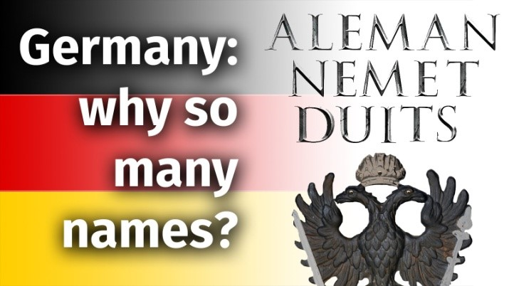

- Lesen Sie und antworten Sie auf die Fragen zum Text!
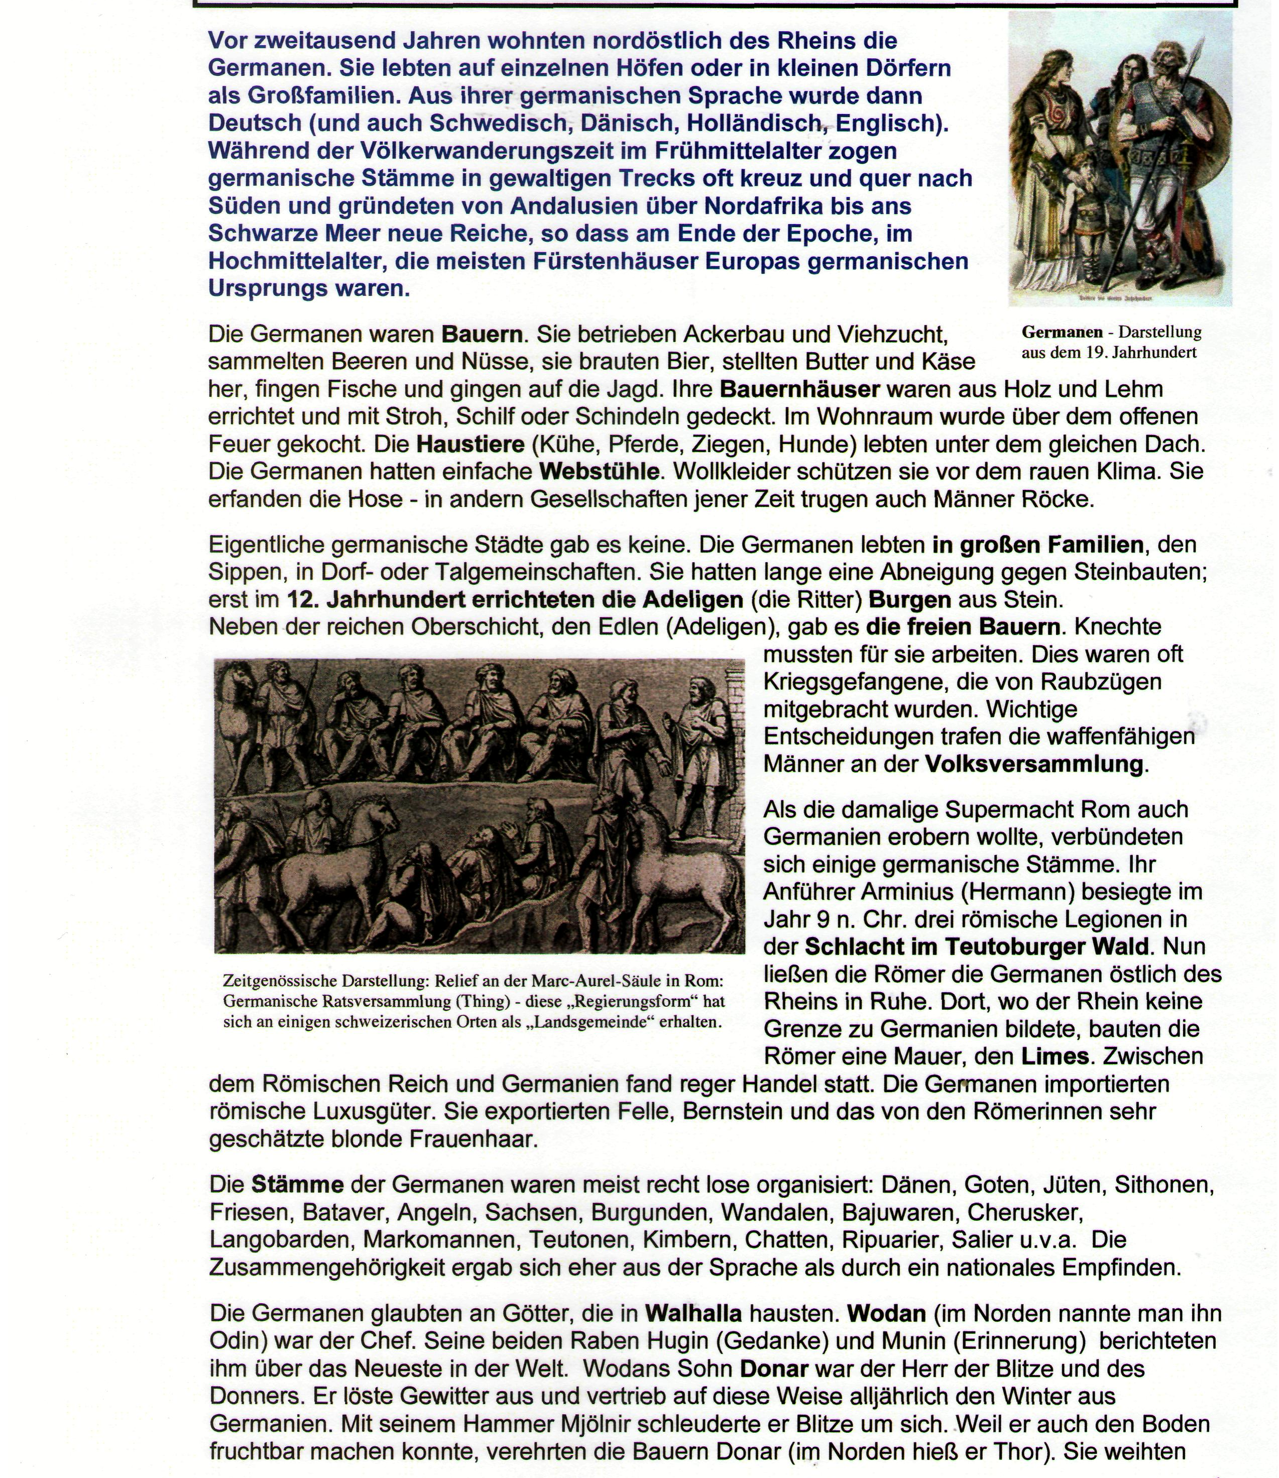
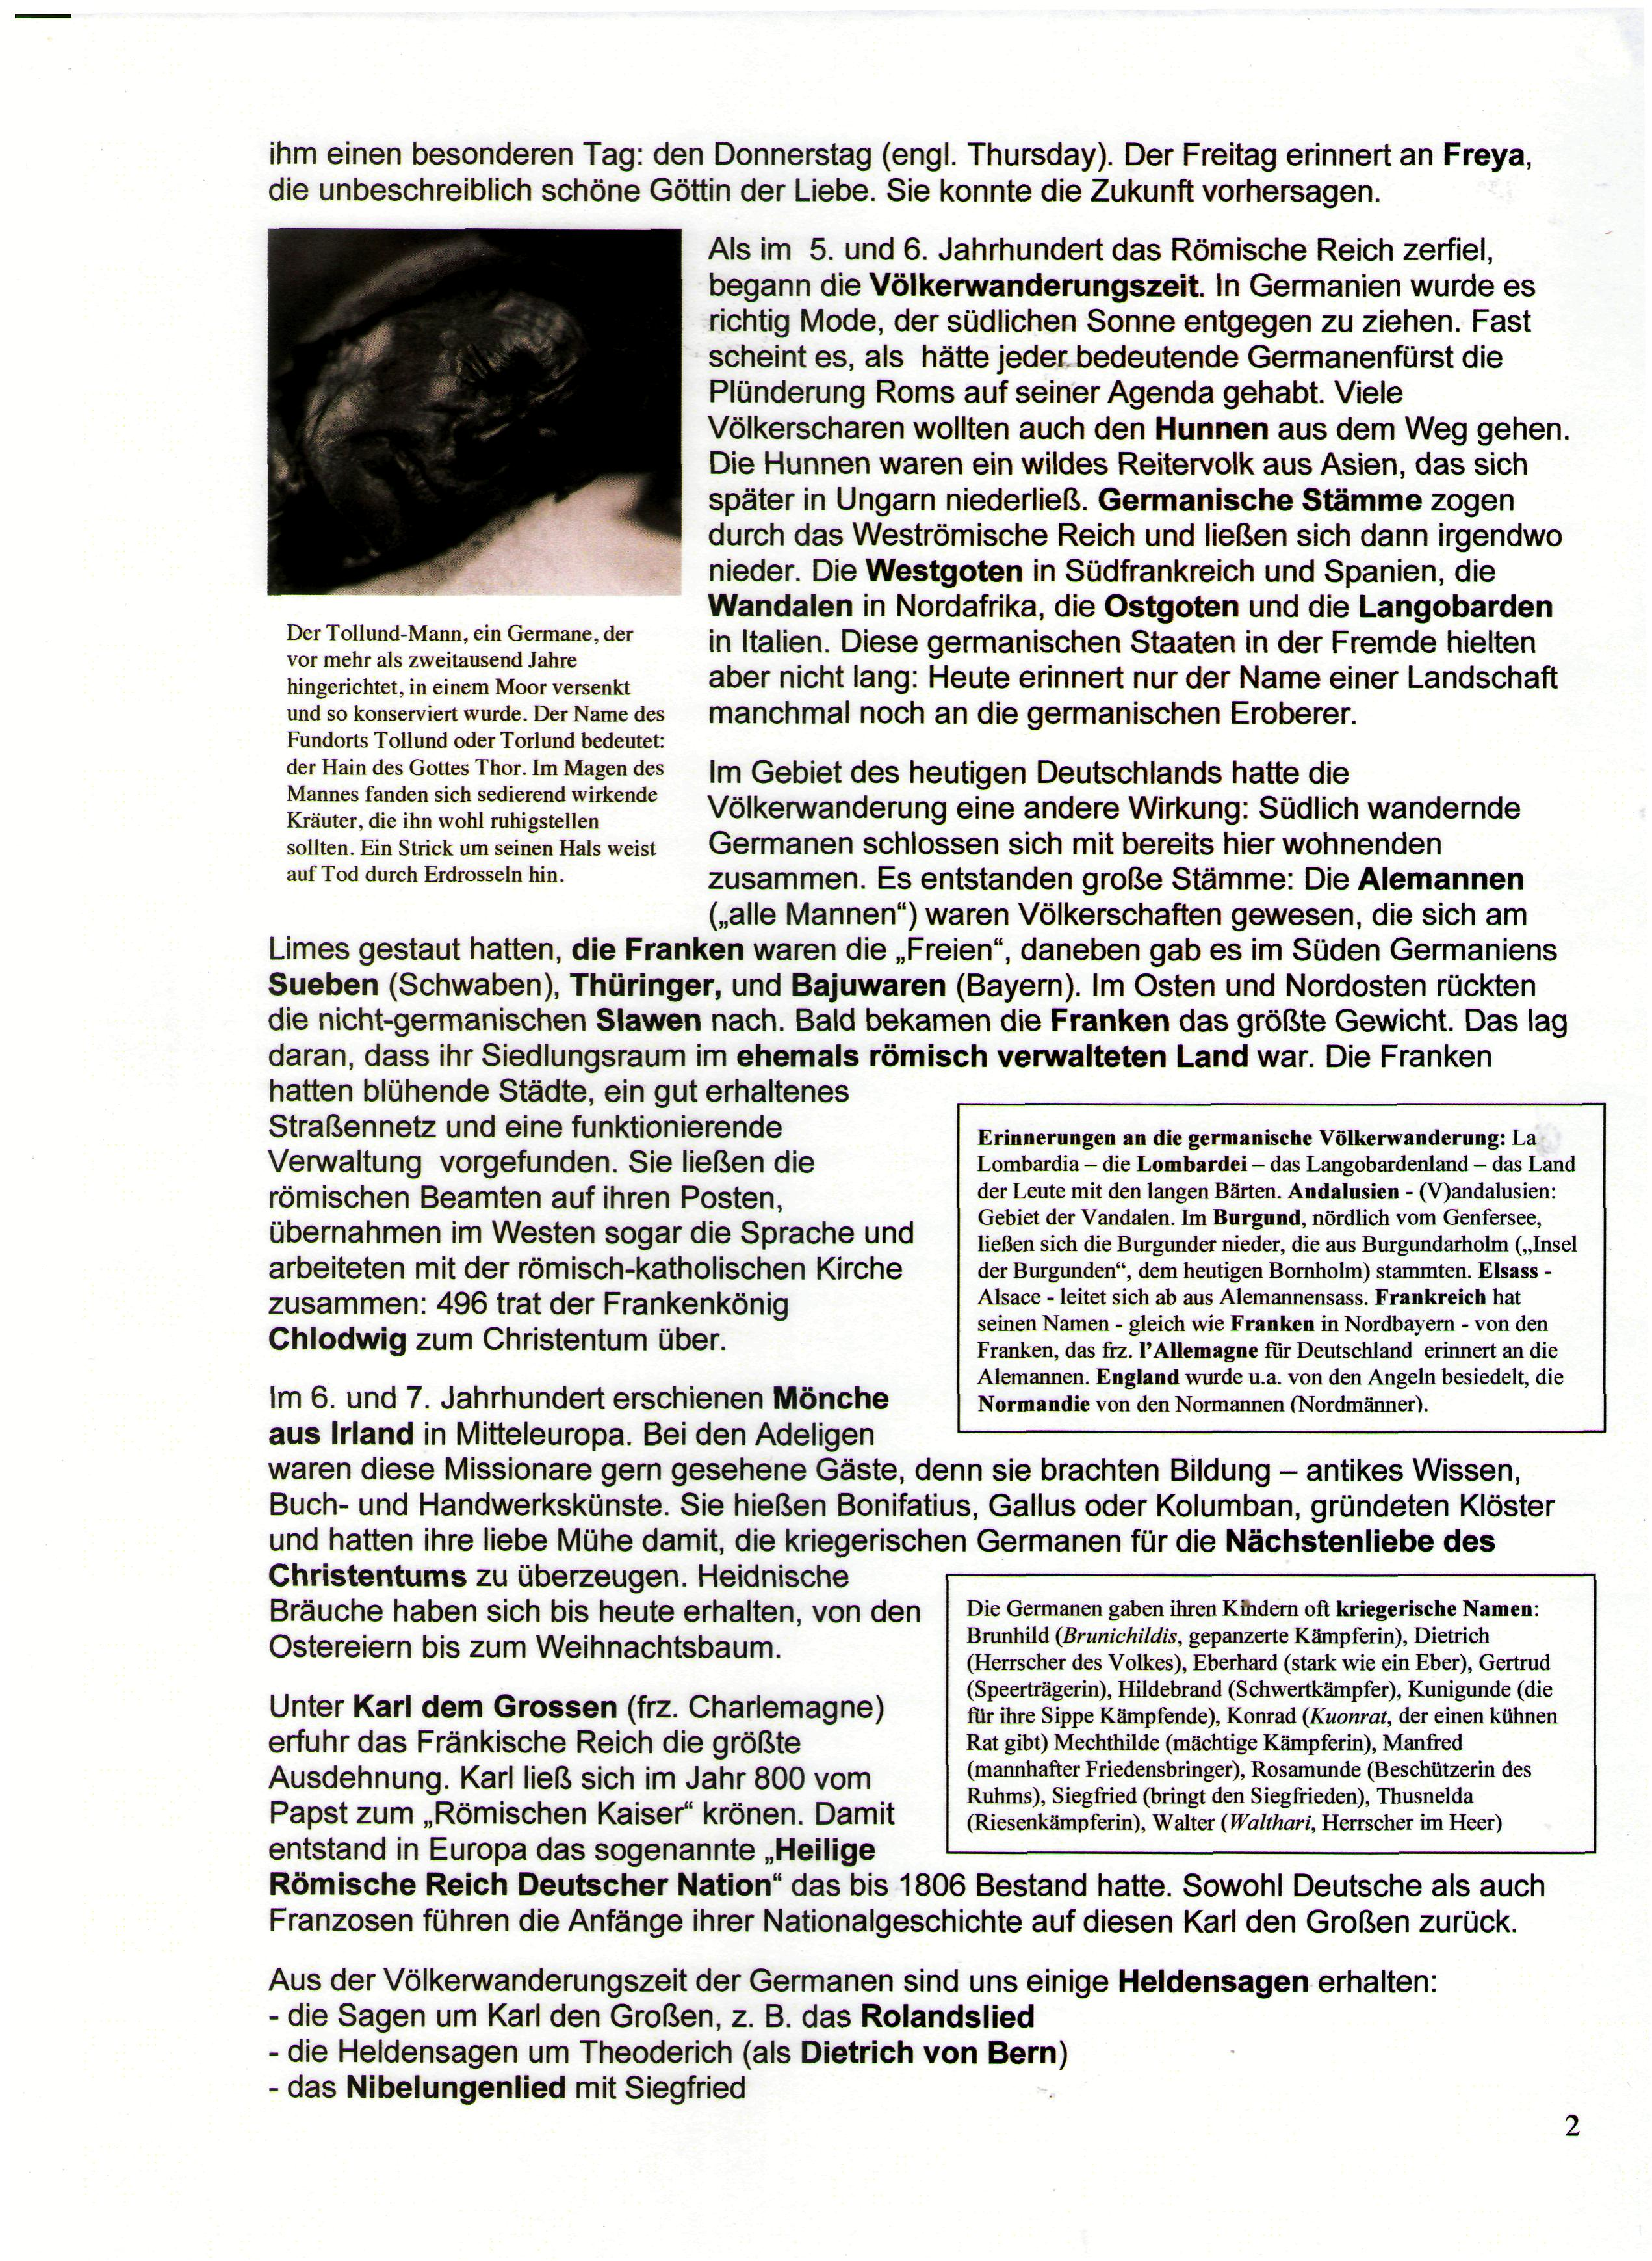
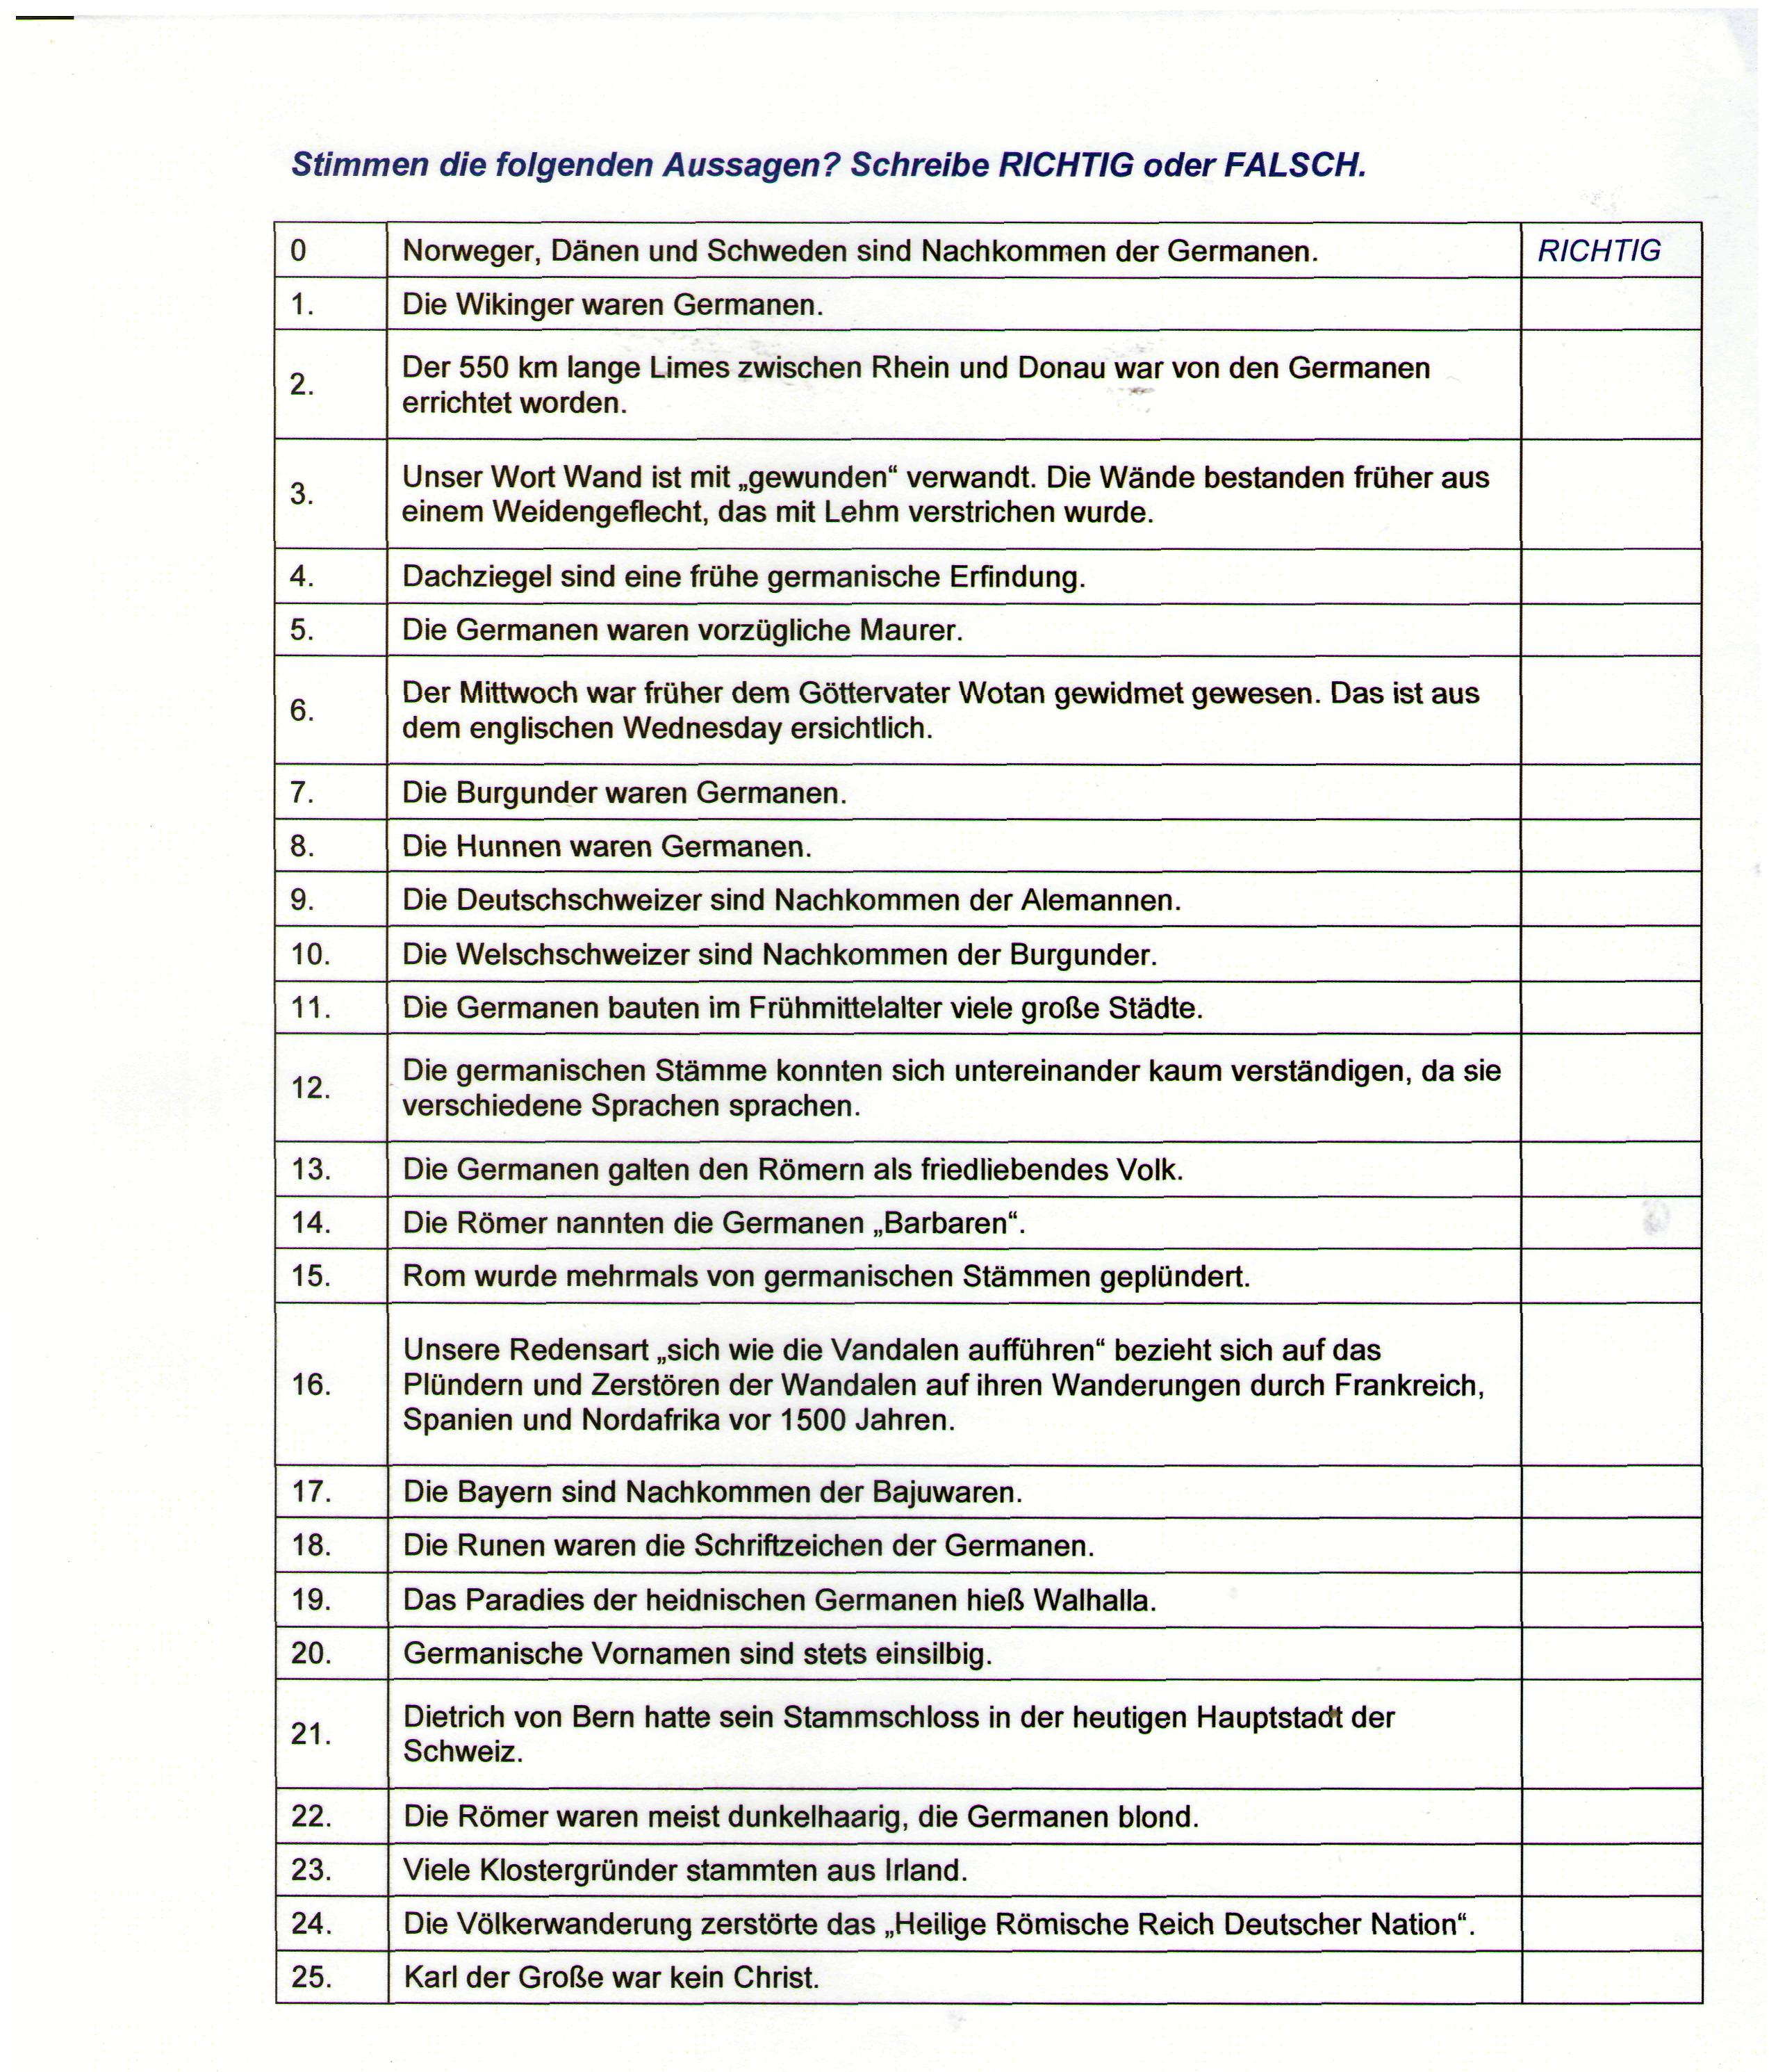
ИДЗ № 2. «Indoeuropäische und germanische Sprachen. Gliederung und Verwandtschaft der indoeuropäischen Sprachen».
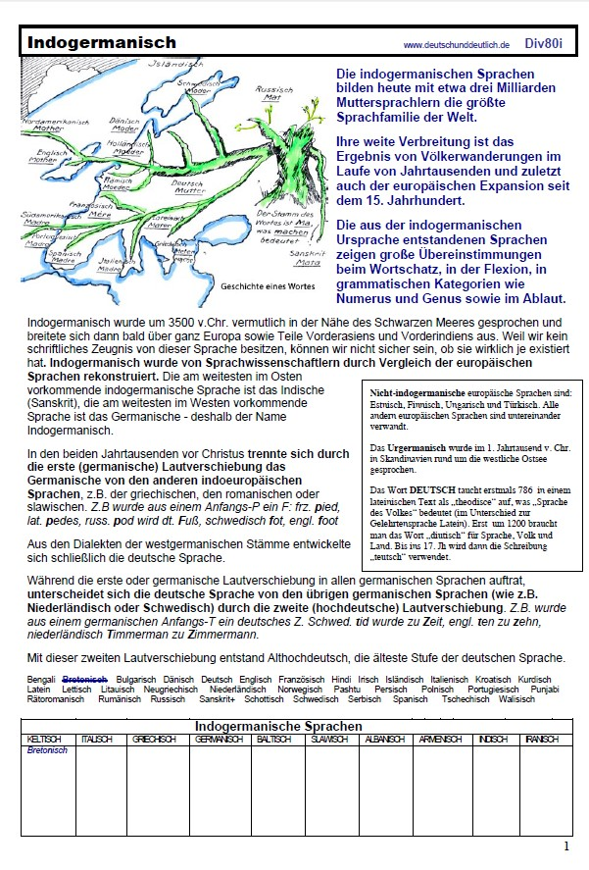
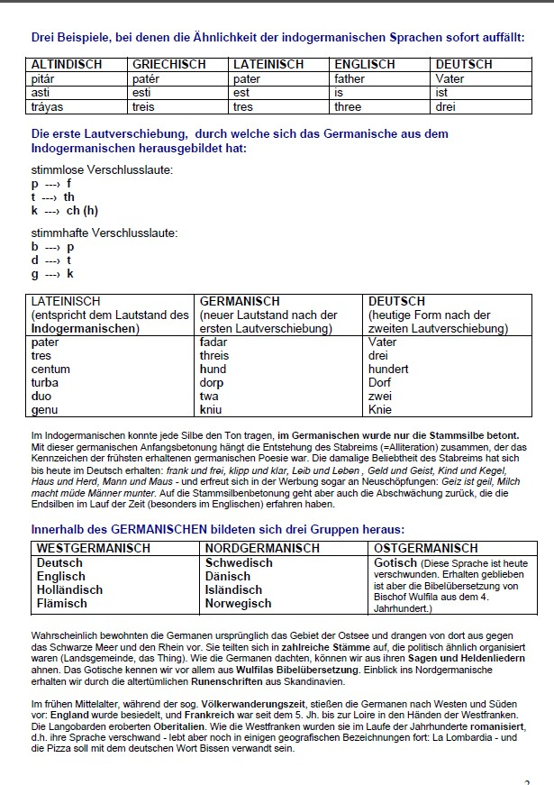
ИДЗ № 3. «Lautgesetze. Die erste (germanische) Lautverschiebung. Das Grimmsche und das Vernersche Gesetz»
- Setzen Sie fehlende Buchstaben in den germanischen Wörtern unter Berücksichtigung der ersten Lautverschiebung ein.
lat. edo (рус. еда) got. i-an, as. e-an (есть)
gr. pella got. -ill. ae. -ell (шкура)
lat. pecu got. fai-u, ahd. fi-u (скот)
lat. cor, род.п. cordis got. -airto, as. -erta
(рус. сердце)

- Gruppieren Sie die unten angeführten Beispiele unter den Titeln:
а) Resultat der ersten Lautverschiebung.
б) Resultat des Stimmhaftwerdens der stimmlosen frikativen Konsonanten in den germanischen Sprachen das Vernersche Gesetz).
Unterstreichen Sie die entsprachenden Konsonanten.
lat. tres, рус. три got. Þreis, as. thriu (drei)
lat. pater, gr. patếr as., got. fadar, ae. Faeder (Vater)
gr. deka got. taihun, as. tehan (zehn)
рус. свекровь ahd. swigar (Schwiegermutter)
lat. septem, skr. Sapt got. sibun, as. sibun (sieben)
lat. ager got. akrs, as. akkar (Acker)
gr. kratys got. hardus (hart)

- Weisen Sie anhand der Konsonantenkorrespondenz die Urverwandtschaft zwischen den germanischen und nichtgermanischen Wörtern nach.
lat. pecu(s) – got. faíhu, ahd. fihu, nhd. Vieh; lat. porcus 'Schwein', russ. поросёнок – ahd. farh 'Schwein'; lat. verto 'ich drehe', russ. вертеть – got. waírÞan, ahd. wёrdan, nhd. werden; lat. dens, Gen. dentis – got. tunÞus, engl. tooth, ahd. zand, nhd. Zahn; russ. терн – got. Þaúrnus, ahd. dorn, nhd. Dorn; russ. до – engl. to, ahd. zuo, nhd. zu.

- Wodurch kann bewiesen warden, das folgende germanische Wörter mit den nichtgermanischen nicht urverwandt sind.
mittellat. cocina, russ. кухня – altengl. cýcene, ahd. kuhhina, nhd. Küche; russ. купить – got. kaupōn, ahd. koufen, nhd. kaufen; lat. catena – ahd. ketina, nhd. Kette; mittellat. рēnа – ahd. pîna, nhd. Pein.

- Welche von den folgenden Wortpaaren sind urverwandt und welche nicht?
russ. танец – nhd. Tanz; russ. коготь – nhd. Haken; russ. делить – nhd. teilen; russ. порция – nhd. Portion; russ. князь – nhd. König; russ. тенета – nhd. dehnen; russ. парить – nhd. fahren.

- Warum weisen die fettgedruckten Konsonanten in den folgenden Wörtern die erste Lautverschiebung nicht?
lat. specere – ahd. spehōn «sehen, spähen», idg. ster- – ahd. sterno «Stern», lat. piscis – ahd. fisc, lat. captus – ahd. haft, lat. octo – ahd. ahto.

ИДЗ № 4. «Das phonologische System des Althochdeutschen».
- Erklären Sie die Vorgänge der zweiten Lautverschiebung an den fettgedruckten Konsonanten.
a) got. giutan – ahd. giozan 'gießen'; got. gaut – ahd. goz 'goß' (Prät); got. taikns – ahd. zeichan 'Zeichen'; got. saltan – ahd. salzan 'salzen'; got. paida – ahd. pfeit 'Unterkleid', got. hlaupan – ahd. loufan 'laufen'; got. wairpan – ahd. wёrpfan, werfan 'werfen'; got. greipan – ahd. grîfan 'greifen'; got. graip – abd. greif 'griff' (Prät.).
b) engl. water – nhd. Wasser; engl. make – nhd. machen; engl. twig – nhd. Zweig; engl. weapon – nhd. Waffe; engl. leader – nhd. Leiter; engl. plant – nhd. Pflanze; engl. white – nhd. weiß; engl. ship – nhd. Schiff; engl. week – nhd. Woche; engl. path – nhd. Pfad; engl. ripe – nhd. reifen; engl. to – nhd. zu; engl. sharp – nhd. scharf; engl. eating – nhd. das Essen; engl. deep – nhd. tief; engl. apple – nhd. Apfel; engl. day – nhd. Tag.

- Setzen Sie die in den althochdeutschen Wörtern ausgelassenen Buchstaben unter Berücksichtigung der zweiten Lautverschibung ein.
as. etan ahd. e-an
as. makôn ahd. ma-ôn
as. slâpan ahd. slâ-an
as. tiohan ahd. -iohan
got. hairto ahd. hair-o
got. fadar ahd. fa-ar

- Versuchen Sie anhand der Analyse des Konsonantismus zu beweisen, dass die folgenden Beispiele wirklich den angegeben Mundarten angehören.
- Alemannische Quelle, Anfang des IX. Jhs.: chint dînaz 'dein Kind'; duruh mund dînan 'durch deinen Mund'; kipot sînaz, 'sein Gebot'.
- Ostfränkisch, erste Hälfte des IX. Jhs.: tho quad in der heilant 'da sagte ihnen der Heiland'; ther heilant ... quam ci Bethaniu 'der Heiland kam nach Bethanien'; guot werc 'gutes Werk'; bâtun inan 'sie baten ihn'; thaz thâr gitân was 'das da getan war'.
- Rheinfränkisch, Mitte des IX. Jhs.
In dagon eines kuninges 'in den Tagen eines Königs'; thuruh thîno guatî dua uns thaz 'durch deine Güte tue uns das'; thaz selba kind thînaz 'dasselbe Kind, das deine'; fon themo gotes geiste 'von Gottes Geist'; altan nîd ... then cain io habêta 'den alten Neid, den Kain jemals hatte'.
d) Bairisch, erste Hälfte des IX. Jhs.: sô daz Eliases pluot in erda kitriufit, sô inprinnant die pergâ, poum ni kistentit 'wenn Elias Blut auf die Erde dann träufelt, so entbrennen die Berge, kein Baum mehr steht'.

- Schreiben Sie aus dem vorgeschlagenen literarischen Denkmal “Tatian” die Wörter heraus, die im Unterschied zu den anderen germanischen Sprachen (s. Wörterbuch) die zweite Lautverschiebung aufweisen. Unterstreichen Sie die entsprechenden Buchstaben.
Образец: thritte – got. Þridja
tag – got. dags
In thritten tage brutloufti gitano uuarun in thero steti thiu hiez Сanan Galilee.
Tho quad in ther heilant: fullet thiu faz mit uuazzaru. Inti sie fultun siu unzan enti.
Tho quad in ther heilant: skephet nu inti bringet themo furistsizzenten.

- Schreiben Sie aus dem unten angeführten Text (Auszug aus «Muspilli») die Wörter heraus, die die für den bayerischen Dialekt charakteristischen Merkmale der zweiten Lautverschiebung aufweisen. Übersetzen Sie den Text ins Neuhochdeutsche.
Text für die Analyse
So daz Eliases pluot in erda kitriufit, so inprinnant die perga, poum ni kistentit enihc in erdu, aha artruknent, muor varsuuilhit sih, suilizôt lougiu der himil, mano vallit, prinnit mittilagart, sten ni; kistentit.

- - Gruppieren Sie die unten angeführten Beispiele unter den Titeln:
а) die erste Lautverschiebung.
б) die zweite Lautverschiebung.
Unterstreichen Sie die entsprachenden Konsonanten.
Muster:
Die erste Lautverschiebung:  lat. piscis – ahd. fisk | Die zweite Lautverschiebung:  got. twai – ahd. zwei
got. twai (engl. two) – ahd. zwei (zwei)
lat. piscis – got. fisks, ahd. fisk (der Fisch)
got. letan (engl. let) – ahd. 1аzzаn (lassen)
rus. три, lat. tres – got. Preis (drei)
got. hlaupan – ahd. loufan (laufen)
rus. десять, tat. decem – got. taihun (zehn)
as. scip – ahd. scif (das Schiff)
got. mik – ahd. mih (mich)
got. wato (engl. water) – ahd. wazzar (das Wasser)
rus. болото – ae. pol (engl. pool)
got. juk (engl. yoke) – ahd. joh (das Joch)
lat. nepos – ahd. nefo (der Neffe)
lat. ager – ahd. ackar, got. akrs (der Acker)
engl. pepper (aus lat. piper) – ahd. pheffar (der Pfeffer)
got. dags (engl. day) – ahd. tag (der Tag)

- Ersetzen Sie in den folgenden historisch verwandten Wortpaaren (Englisch – Deutsch) die unterstrichenen Konsonanten laut den Regeln der zweiten Lautverschiebung.
thank – __ank, fathom – __a__en, book – __u__, desk – __isch, sap – __a__t, kettle – __e__el, bite – __i__, heart – __er__

- In den folgenden Beispielen weisen die althochdeutschen Wörter verschiedene Vokale auf, während im Gotischen immer ein und derselbe Vokal steht. Erklären Sie diese Erscheinung.
a) got. saiws – ahd. sêo 'See'; got. stains – ahd. stein; got. staig – ahd. steig 'steigen' (Prät.); got. sai – ahd. sê (Interj.); got. sair – ahd. sêr 'Schmerz'; got. dails – ahd. teil; got. aiz – ahd. êr 'Erz'; got. taih – ahd. zêh 'zeihen, anklagen' (Prät.); got. wait – ahd. weiz, 'ich weiß'.
b) got. rauÞs – ahd. rôt 'rot'; got. auk – ahd. ouh 'auch'; got. hausjan – ahd. hôren 'hören'; got. audags – ahd. ôtag 'reich'; got. hlaupan – ahd. loufen 'laufen'; got. haubiÞs – ahd. houbit 'Haupt'; got. laus – ahd. lôs 'los'; got.' laug – ahd. loug 'lügen' (Prät.); got. tauh – ahd. zôh 'ziehen' (Prät.); got. daug – ahd. toug '(es) taugt'.

- Bestimmen Sie die mundartliche Zugehörigkeit dieser Wörter, die den Quellen aus dem IX. Jahrhundert entnommen sind:
tuon, tuan; bruodher, prôder; guot, coot; erfuor, fuar, foor; suohta, sôhta; pluat; wuohs; tuoch; muat; tômtag 'Jüngstes Gericht'.

- Erläutern Sie den Gebrauch der Stammvokale in den folgenden Wörtern.
frenkisk 'fränkisch'; wêrdan; findan; manag 'manch', menigî 'Menge'; almahtig; giuzu 'ich gieße', giozant 'sie gießen'; engil 'Engel'; bёran 'tragen', biru 'ich trage'; nahti; biginnan 'beginnen', biginnu 'ich beginne'; sioh 'krank', siuehî 'Krankheit'; gifildi 'Gefilde'.

- Vergleichen Sie die unten angeführten Wörter in den verwandten Sprachen. Erklären Sie, welche Lautveränderung im Althochdeutschen in den Stammvokalen stattgefunden haben. Unterstreichen Sie die entsprechenden Vokale.
Muster:
got. háuhs – ahd. hôh (germ. au>ahd. ô перед h);
got. slêpan – as. slâpan, ahd. slâfan (germ. ê>ahd., as. â);
aisl. haugr – ahd. houg (germ. au>ahd. ou – сужение дифтонга).
got. háuhs – ahd. höh (hoch);
got. slêpan – as. slâpan, ahd. slâfan;
aist. haugr – ahd. houg (Hügel);
got. augô – aisl. auga — ahd. ouga;
got. laus – aisl. lauss – ahd. lôs (frei, los);
got. stains – skand. run. stainaR – ahd. stein;
got. hrainjan – ahd. hreinen, reinen (reinigen);
got. sair – ahd. sêr;
got. saiws – ahd. sêo. Gen. sewes;
got. mêgs – ahd. mâg, as. mâg (Verwandter);
got. skauns – ahd. skôni (schön);
got. mêna – ahd. mâno (Mond)

- Schreiben Sie, wie sich die lautliche Form der folgenden althochdeutschen Wörter in den VIII–IX. Jahrhunderten verändert, übersetzen Sie sie ins Neuhochdeutsche.
Muster:
baum>boum – Baum
hêr>hiar – hier
blômo>bluomo – Blume
baum, hêr, blômo, laimo, haitar, hêz (Prät. Sg. von heizan), rêt (Prät. Sg. von râtan), haubit, lauffan, hôn, môt

- Wie haben sich die Stammvokale der althochdeutschen Wörter zum XI. Jahrhundert verändert?
Muster: ziohan>ziehen
ziohan, biogan, sioh, nio, fior, briaf, ziagal, fial (Prät. Sg. von fallan), liaz (Prät. Sg. von 1âzzаn)

- Wie lauteten die folgenden Wörter im XI. Jahrhundert?
Muster: liute – ['ly:tə]
liute, hiute, niun, tiure, friunt

- Erklären Sie den Charakter des Vokalwechsels in den althochdeutschen Wörtern. Gruppieren Sie vorher alle Beispiele in drei Spalten unter den Titeln: Umlaut, Brechung, Ablaut.
Muster:
Umlaut  blat — bletir | Brechung  tretan — trit | Ablaut  geban — gab
Sg. lamp – Pl. lembir (Lamm)
Inf. binden – Prät. Sg. band (binden)
Präs. Sg. faru – feris – ferit (fahren)
Sg. gast – Pl. gesti (Gast)
Prät. Pl. hulfum, Part. 2 giholfan (helfen)
erda – irdisc (Erde – irdisch)
alt – eltiron (alt – die Eltern)
Präs. Sg. gibu – gibis – gibit; Pl. gebames – gebet – gebant (geben)
Sg. blat – Pl. bletir (Blatt)
Inf. neman – Prät. Sg. nam (nehmen)
knoto – knutil (Knoten – Knüttel)
berg – gebirgi (Berg – Gebirge)

ИДЗ № 5. «Bereicherung des Wortschatzes in althochdeutscher Zeit»
- Erforschen Sie die Herkunft der Wochentage im Deutschen, im Russischen und im Englischen. Führen Sie die Ihnen bekannten Beispiele aus anderen Sprachen an.
- Erforschen Sie die Herkunft der Monatsnamen im Deutschen, im Russischen und im Englischen. Führen Sie die Ihnen bekannten Beispiele aus anderen Sprachen an. Wie hießen die Monate in der deutschen Sprache zu alten Zeiten noch?
- Analysieren Sie die Bedeutung und die Herkunft der folgenden Wörter, führen Sie möglicherweise Beispiele der verwandten Wörter in anderen Sprachen: truhtîn, sind, heri, lîb, aha, arbeit.

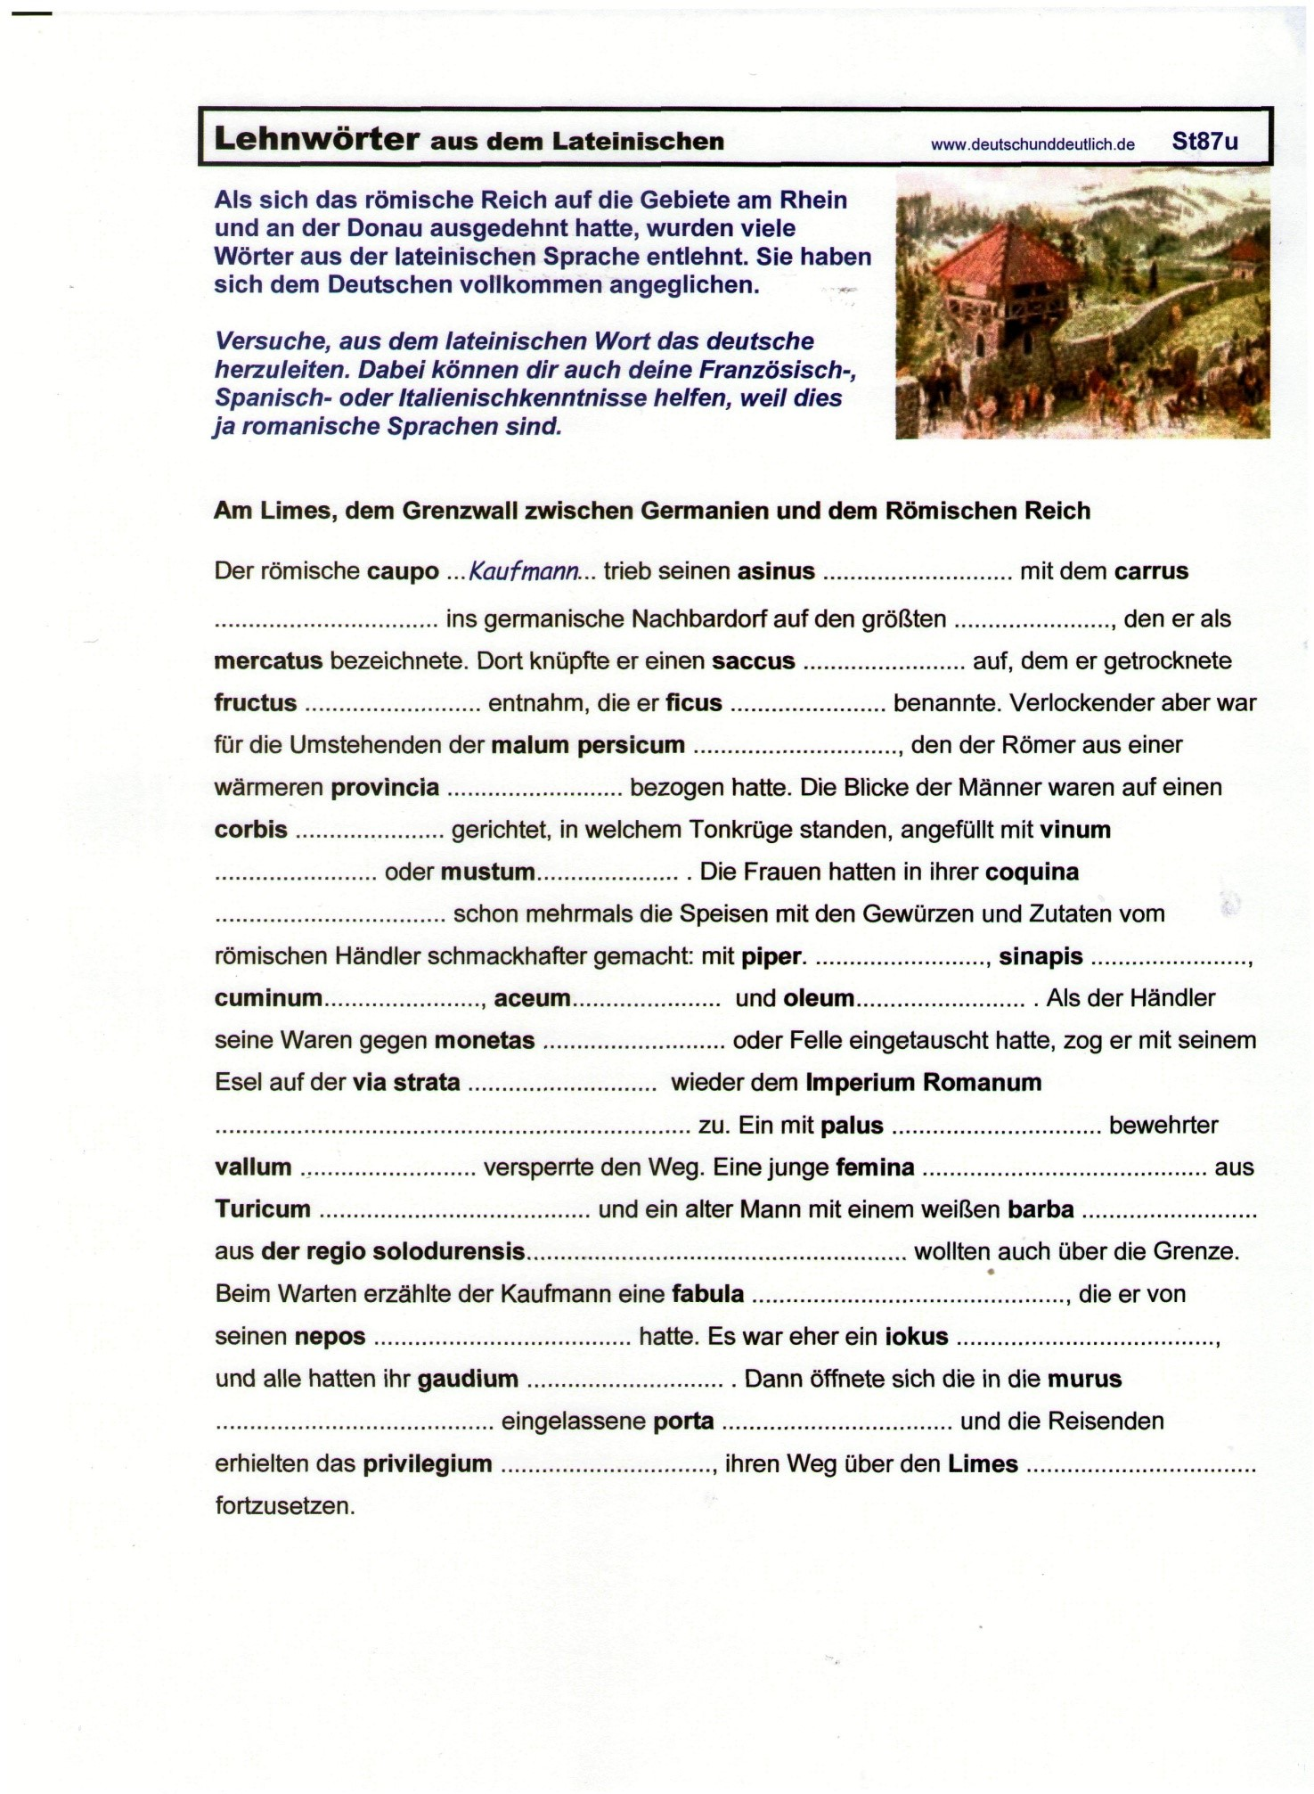
ИДЗ № 6. «Die morphologischen Besonderheiten des Althochdeutschen»
- Nennen Sie die Infinitivform der folgenden Verben:

wirdu, sihit, lâzzamês, nim, tregis, stîgis, bёret, giuzit

- Bestimmen Sie die grammatische Form (Zeitform, Modus, Person, Zahl) der folgenden Verben:
nimit, nёmet, nёmêt, quidu, quёdamês, stirbit, fallan, fallen, quim, stёrbe

- Erklären Sie das Fehlen der Brechung im Konjunktiv. Führen Sie Beispiele an.

- Bestimmen Sie die grammatische Form (Zeitform, Modus, Person, Zahl) der folgenden schwachen Verben:
1. Klasse: rettês, rettu, hôremês, wânêm, legit
2. Klasse: machônt, macho, dionôm, dionomês, offanôt
3. Klasse: folgêt, folge, lernêm

- Bestimmen Sie die grammatische Form (Zeitform, Modus, Person, Zahl) der folgenden Verben:
sprâchîn, grebis, sluogum, gangant, skribut, skrîbet, skrîbit, wёrdên, wёrfan, ziuhit, frurum, kiusu, swummun

- Welche grammatischen Bedeutungen können die folgenden Formen der Verben haben?
gruobi, kôs, skreit, sprâchi, gёbe

- Stellen Sie den Infinitiv von den folgenden finite Verbformen:
zôh, grifum, gisachan, bigunnun, riatut wuohsi, sâhît, bizzi, sâzun, slouf, gislozzan, sungîm, zam, liofi, girunnan

- Bestimmen Sie die grammatische Form (Zeitform, Modus, Person, Zahl) der folgenden Verben:
fragêtîn, dankôtum, folgêta, giteilit

- Nennen Sie den Infinitiv der folgenden Verben:
hangta, wânta, trankta, santa

- Bilden Sie Präteritum und Partizip 2 von den folgenden Verben:
denen, suochen, dankôn, lernên, brennen

- Bestimmen Sie die grammatischen Kategorien der folgenden Substantive:
tagum, kelbiro, ёrdu, suntea, suntiu, himile, kunnes, ougôm, gomo, sêwes

- Deklinieren Sie die folgenden Substantive im Singular und im Plural:
tag (а-), fater, man (корн.), muoter, sneo (wa), kraft (i), namo (n), reini, hohi, berg (a), weg (a), nezzi (ja), slag (i), jar (a), erda (o), samo (n), fiant, swigar, wanga (n), burg (корн.), fisc (а), ast (i), era (о), haso (n), fiur (а), hut (i), tuba (n), heilant, kalb (ir), brust (корн.), stein (a), bah (i), reda (jo), boto (n), houbit (a), jugund (i), bluoma (n), swehur, farh (ir), buoh (корн.), huon (ir), himil (a), wurm (i), garto (n), tohter, honag (а), fart (i), ouga (n), blat (ir), sunna (n), kuning (a), hirsi (ja), scrit (i), krut (ir), zala (o), bero (n), bret (ir), ora (n), swester, wituwa (n).

- Stellen Sie Kasus, Zahl und Geschlecht der Pronomen in den folgenden Wortgruppen fest.
diniu kind, solichiu tat, welichiu lera, siniu wort, fon thesemo dage, thesan minan bruodher, min herro, ira namo, in iro tagun, in antreitu sines uuehsales, al thiu menigi, in thero ziti, minen wortun, in sinero burgi, ti thinaro uueroldi, an thesum landa, mid thinum handon, an thinum bruodar.

- Stellen Sie den Deklinationstyp und die Kasusform der Adjektive in den folgenden Wortgruppen fest:
in dhemu heiligin gheiste, der alemahtigo fater, zi wîsemo manne, bittero zîti, sca Maria, thiarna dhiu mâra, kind diuri, sînero heilagûn giwiznessî

- Welche Besonderheiten weisen die folgenden Beispiele auf:
ther sun guater, bi himilischin gote, ich gihu gote alamahtîgen, in thritten tage

- Erklären Sie das Vorhandensein oder das Fehlen des Umlauts im Komparativ der folgenden Adjektive:
lengiro, hôhôro, hôhiro, liobôro, eltiro, saligoro

- Bilden Sie den Superlativ von den folgenden Adjektiven.

Bilden Sie Adverbien von den folgenden Adjektiven:
guot, lang, jung, snell, mahtîg, wîd
Bilden Sie nun den Komparativ und den Superlativ von diesen Adverbien.

Образец текста для перевода и анализа:
Ik gihôrta dat seggen, “bat sih urhêttun aenon muotîn, Hiltibrant enti Hadurant untar heriun tuêm sunufatarungo: iro sarorihtun, garutun se iro gûfthamun, gurtun sih iro suert ana, helidos, ubar hringâ, dô sie tô dero hiltiu ritun. Hiltibrant gimahalta [Heribrantes sunu]: her uuas hêrôro man, ferahes frôtôro; her frâgên gistuont fôhêm uuortum, hwer sîn fater wâri fireo in folche,…’eddo hwelîhhes cnuosles dû sîs. ibu dû mî ênan sagês, ik mî dê ôdre uuêt, chind, in chunincrîche: chûd ist mir al irmindeot.’

ИДЗ № 6. «Das phonologische System des Mittelhochdeutschen»
- Wie verändern sich im Mittelhochdeutschen die folgenden althochdeutschen Wörter:
sunna, himil, geban, zunga, stoub, salbôn, almahtigon.

- Wie lauten im Mittelhochdeutschen die folgenden althochdeutschen Wörter:
bruti PL. „Braut“; truogi Prät. Konj. 1. 3. P. Sg. „tragen“; hōhist Superl.
„hoch“; sungim Prät. Konj. 1. P. Pl. „singen“; mohti Prät. Konj. 1. 3. P. Sg.
„mögen“; gābit Prät. Konj. 2. P. Pl.; guoti; hōren.

ИДЗ № 7. «Der Wortschatz des Mittelhochdeutschen»
- Finden Sie Beispiele der geographischen Namen im Deutschen, die sich von slawischen Sprachen ableiten und in der Zeit des Drangs nach Osten entlehnt wurden.

- Führen Sie Beispiele der Familiennamen im Deutschen, die slawischer Herkuft sind.
ИДЗ № 8. «Die morphologischen Besonderheiten des Mittelhochdeutschen»

- Stellen Sie die grammatische Form der folgenden Verben fest:
birget, sehet, gedenke, wirf, erbluojet, gewinnet, halt, teile, wirfe, schribent, saget, schriben, feret.

- Vergleichen Sie dei Konjugation des Verbs sīn im Mittelhochdeutschen und in Althochdeutschen. Worin bestehen die Unterschiede?

- Welche grammatischen Bedeutungen können die folgenden Formen haben?
sproeche, bürge, bürget, sāhen.

Bis zum 15. Jahrhundert wiesen die Adjektive männlichen und sächlichen Geschlechts starker Deklination im Genitiv Formen auf -s auf (noch heute kann man reines Herzens” [veraltet] statt “reinen Herzens” treffen). Was konnte den Wechsel der Endung hervorrufen?

ИДЗ № 9. «Die Herausbildung des phonologischen Systems der Literatursprache»

Wie heißen die folgenden phonetischen Prozesse im Frühneuhochdeutschen:
ī > ei [ae] z.B. mīn – mein, drī – drei, īs – eis „Eis“
ū >au z.B. ūf – auf, hūs – haus, tūbe - taube, brūchen - brauchen
iu [y:] > eu z.B. hiute – heute, liute – leute, diutsch – deutsch.

ei > ei [ae], z.B. ein – ein [aen], teil – teil [tael]
ou > au [ao], z.B. ouge – auge, boum – baum, ouch – auch.

ie > ie [i:] z.B. hier – hier [hi:r];
uo > u z.B. guot – gut, buoch – buch;
üe > ü z.B. güete – güte „Güte“

Im Schweizerdeutsch gab es keine Diphtongierung. Wie lauten im Standarddeutsch die folgenden Wörter: Mǖsli, Sīde, Gīger, lūt, līs?

ИДЗ № 10. «Der Wortschatz des Frühneuhochdeutschen»
Schlagen Sie im Fremdwörterbuch nach, aus welchen Sprachen die folgenden Wörter entlehnt sind: Slalom, Husar, Barock, Akkordeon, Horizont, Geysir, Lagune, Profit, Retriever, Silo, Karaffe, Anorak.

Durch welche Wörter wurden die folgenden im Frühneuhochdeutschen ersetzt:
ahd. mihhil, mhd. michel durch ahd.; ahd. luzzil, mhd. lützel

- Wie hat sich die Bedeutung des Wortes arebeit verändert?

ИДЗ № 11. «Die morphologischen Besonderheiten des Frühneuhochdeutschen»

- Mithilfe der Grammatiken und der Wörterbücher stellen Sie fest, wie sich die Deklinationsart der folgenden Substantive vom Mittelhochdeutschen bis Frühneuhochdeutsche verändert hat:
Auge (mhd. ouge), Brust (mhd. brust), Adler (mhd. adler), Affe (mhd. affe), Bär (mhd. bër), Arbeiter (mhd. arbeiter), Apfel (mhd. apfel), Brett (mhd. brët).

ИДЗ № 12. «Die Herausbildung des phonologischen Systems der Literatursprache»
- Verfolgen Sie die Entwicklung der Vokale der modernen deutschen Sprache vom Althochdeutschen.
- Worin bestehen die Unterschiede in der Phonetik der oberdeutschen Dialekte?

ИДЗ № 13. «Der Wortschatz des Neuhochdeutschen»
Wie bereichert sich der Wortbestand der modernen deutschen Sprache? Aus welchen Sprachen wird die Lexik in den letzten Jahrzehnten entlehnt? Aus welchen Lebensbereichen? Führen Sie Beispiele an.
Wie schätzen Sie den Prozess der Entlehnungen in der deutschen Sprache?
Projektarbeit. Wählen Sie einige Wörter aus und erforschen Sie ihre Geschichte. Anhand des linguistischen Corps stellen Sie ein kleines Wörterbuch zusammen, das die Veränderungen in der Phonetik, in der Rechtschreibung und in den Bedeutungen dieser Wörter widerspiegelt. Schließen Sie alle vorhandenen Varianten der Schreibung der Wörter ein. Begründen Sie die Unterschiede und die Änderungen.

ИДЗ № 14. «Das grammatische System des Neuhochdeutschen»
Welche Tendenzen sin dim Deklinationssystem der Substantive in der modernen deutschen Sprache festzustellen?
Wie kann man das Geschlecht der entlehnten Substantive bestimmen? Wie bilden sie den Plural?

7 Оценочные средства для проведения промежуточной аттестации

а) Планируемые результаты обучения и оценочные средства для проведения промежуточной аттестации:

Структурный элемент  компетенции | Планируемые результаты обучения | Оценочные средства
ОК-2
способностью анализировать основные этапы и закономерности исторического развития для формирования гражданской позиции

Знать | - основные закономерности историко-культурного развития общества страны изучаемого языка;  - особенности национальных традиций, текстов, знаковые фигуры, артефакты различных времен, повлиявших на ход истории страны изучаемого языка;  - основы развития литературного языка и территориальных диалектов. | Перечень теоретических вопросов к экзамену:  - Der Sprachwandel. Sprachinterne und sprachexterne Ursachen des Sprachwandels.  - Das deutsche Sprachgebiet. Die Ostexpansion.  - Deutsch in frühbürgerlicher Zeit. Die großen Schreibsprachen. Sprachliche Einigungstendenzen.  - Luthers Rolle in der Entwicklung der deutschen Sprache.  - Die zeitlichen Grenzen des Nhd.  - Die Sprachpflege im 17. Jh.  - Die Entwicklung der deutschen Literatursprache im 17-18. Jhd.  - Die Regelung der Rechtschreibung.  - Die Sprachregelung auf dem Gebiet der Grammatik  - Die Entwicklung der deutschen nationalen Literatursprache im 19. und 20. Jh.  - Entwicklungstendenzen im heutigen Deutsch.
Уметь | - определять ценность того или иного исторического или культурного факта или явления для развития языка.  - соотносить языковые явления с исторической эпохой и принадлежностью к культурной традиции.  - проявлять и транслировать уважительное и бережное отношение к языковому наследию и культурным традициям.  - объяснять роль истории и культуры страны изучаемого языка в становлении современного немецкого языка. | Практические задания  Liegt bei ahd. gast zu mhd. gesti eher ein spontaner oder ein konditionierter Lautwandel vor? Erläutern Sie die Lautwandelerscheinung.
Владеть | - навыками исторического, историко-типологического, сравнительно-типологического анализа. | Анализ и перевод текста  Stellen Sie die Periode in der Geschichte der deutschen Sprache fest. Beweisen Sie das anhand der Beispiele aus verschiedenen Sprachniveaus. Übersetzen Sie und analysieren Sie den Text.  Dis gebet hat grosse kraft,  das ein mensche leistet mit aller siner maht:  Es machet ein sur herze suesse,  ein trurig herze vro,  ein arm herze rich,  ein tump herze wise,  ein bloede herze kuene.
ПК-4
способностью использовать возможности образовательной среды для достижения личностных, метапредметных и предметных результатов обучения и обеспечения качества учебно-воспитательного процесса средствами преподаваемых учебных предметов

Знать | - правила чтения текстов, отражающие специфику процессов, характерных для соответствующих периодов;  - основные этапы развития немецкого языка;  - основные понятия и категории истории изучаемого иностранного языка;  - основы диалектологии немецкого языка.. | Перечень теоретических вопросов к экзамену:  - Gegenstand und Aufgaben der Sprachgeschichte. Periodisierung der deutschen Sprachgeschichte.  - Vorgeschichte der deutschen Sprache: indoeuropäische Sprachen, germanische Stämme und ihre Sprachen.  - Der ahd. Sprachraum und die ahd. Territorialdialekte.  - Das Wort „Deutsch“. Die Entwicklung des Schrifttums.  - Zeitlich-räumliche Gliederung. Gesellschaftliche Verhältnisse in der mhd. Periode.  - Mittelhochdeutsche Mundarten. Mittelniederdeutsch.  - Die zeitlichen Grenzen der fnhd. Periode. Kulturgeschichtliche Entwicklung.
Уметь | - читать по правилам, отражающим специфику процессов, характерных для конкретных исторических периодов;  - работать с традиционными носителями информации, базами данных и знаний;  - работать со словарями и справочной литературой для решения лингвистических задач;  - анализировать сходства и различия родственных языков. | Практическое задание  Ersetzen Sie in den folgenden historisch verwandten Wortpaaren englisch – neuhochdeutsch die unterstrichenen Konsonanten gemäß den Regeln der Zweiten Lautverschiebung: thank – _ank; fathom – _a_en; book – _u_; desk – _isch; sap – _a_t; kettle – _e_el; bite – _i_; hearth – _er_ .
Владеть | - стандартными методиками поиска, анализа и обработки материала;  - методами перевода текста с древнего изучаемого иностранного языка на современный язык;  - навыками и методами анализа аутентичных текстов соответствующих исторических периодов с точки зрения их грамматических и этимологических особенностей, характерных признаки данных исторических периодов. | Анализ и перевод текста  Lesen, übersetzen und analysieren Sie den Text aus der Sicht der grammatischen, phonologischen und etymologischen Besonderheiten.  Der ware gottes grůs, der da kumet von der himelschen flůt us dem brunnen der fliessenden drivaltekeit, der hat so grosse kraft, das er dem lichamen benimet alle sin maht und machet die sele ir selben offenbar (Mechthild von Magdeburg, "Das fliessende Licht der Gottheit").
ДПК-2
владеет системой лингвистических знаний, включающей в себя знание основных фонетических, лексических, грамматических, словообразовательных явлений и закономерностей функционирования изучаемого иностранного языка, его функциональных разновидностей
Знать | - понятийный аппарат изучаемой дисциплины;  - основные законы исторического развития изучаемого иностранного языка, фонетического, лексического, грамматического развития языкового строя. | Перечень теоретических вопросов к экзамену:  - Vokalsystem des Ahd.  - Diphtonge. Ahd. Diphtongierung. Monophtongierung.  - Der primäre Umlaut. Umlauthinderungen.  - Brechung. Ablaut.  - Konsonantenbestand des Ahd.  - Die ahd. Lautverschiebung, Vokaldehnung durch Nazalschwund.  - Das ahd. Substantiv.  - Das ahd. Adjektiv.  - Das ahd. Verb. Schwache Verben. Präsens. Präteritum.  - Das ahd. Verb. Starke Verben. Präsens. Präteritum.  - Der Gebrauch der Tempusformen im Ahd.  - Präterito-Präsentien im Ahd. Athematische Verben.  - Die Entwicklung der analythischen Formen des Verbs des Althochdeutschen.  - Das Pronomen des Althochdeutschen. Die Numerale des Althochdeutschen.  - Die Entwicklung des Artikels.  - Der Wortschatz des Althochdeutschen.  - Wortschatz des Mhd: Wandel im Wortschatz, Bedeutungsentwicklung, abstrakte Lexik  - Wortschatz der höfischen Dichtung und des Heldenepos, terminologische Schicht, Berufslexik.  - Langvokale und Diphtonge im Mhd.  - Vokalharmonie: Umlautung. Umlauthemmungen. Sekundärumlaut.  - Vokalismus der Nebensilben: Bewahrung, Abschwächung, Schwund (Apokope, Synkope)  - Kurzvokale im Mhd. e–Laute. Ablaut: qualitativer und quantitativer.  - Vokalismus des Mhd., neue Konsonanten.  - Konsonantismus: Konsonantenverdoppelung. Auslautverhärtung.  - Konsonantismus: Assimilation. Dissimilation. Konsonantenschwund.  - Deklination der Substantive.  - Der Gebrauch der Kasus. Entwicklung des Artikels im Mhd.  - Adjektive im Mhd. Steigerung.  - Die Vereinfachung der Verbalflexion: die Abschwächung des Themavokals, Abschwächung der Suffixe der schwachen Verben.  - Ausgleich der Personalendungen. Umlaut und Brechung bei den Verben.  - Präsens und Präteritum Konjunktiv. Der Ablaut in den Formen der starken Verben.  - Die Kategorie der Zeit.  - Die fortschreitende Differenzierung im Gebrauch der Zeitformen des Konjunktivs.  - Wortschatz im Fnhd.  - Entlehnungen im Fnhd.  - Vokalismus: Diphtongierung, Monophtongierung, Rundung, Entrundung.  - Positionsbedingte Dehnung und Kürzung der Vokale.  - Großschreibung.  - Wandlungen im konsonantischen Bereich.  - Deklination der Substantive.  - Neue Formmittel zur Pluralbildung der Substantive.  - Satzbau: die Wortstellung im einfachen Satz, die Satzverbindung.  - Negation, Entwicklung der verbalen Klammer.  - Der komplexe Satz. Die Satzverbindung.  - Entwicklung des Futurs.
Уметь | - использовать понятийный аппарат для решения профессиональных задач;  - видеть междисциплинарные связи и использовать их для решения проблемных задач;  - проводить этимологический анализ слов. | Практические задания  Das Schweizerdeutsche (Hochalemannisch) wurde von der vom Südosten ausgehenden Diphthongierung nicht erfasst. Was wären also die standarddeutschen Entsprechungen zu folgenden schweizerdeutschen Wörtern? Mǖsli, Sīde, Gīger, lūt, līs.
Владеть | - способностью объяснить и показать историческое развитие языкового явления;  - способностью выдвигать гипотезы и последовательно развивать аргументацию в их защиту. | Анализ и перевод текста  Lesen, übersetzen und analysieren Sie den Text. Stellen Sie die Besonderheiten des Verbs fliessen in den Texten der Mystiker fest. Welche bedeutung maßen die Mystiker dem vom ihnen in Gebrauch eingeführten Wort înfluz 'Einfluss' bei?  …daz ist götlich lieht, daz sol fliezen mit einer fluot in die sêle. Alle guote gâben sint von oben her abe fliezende von dem vater der liehte. ..sô ist got alle zît der sêle înfliezende. [Jesus ] erfüllet den menschen alsô überflüzzecliche, daz er ûzquellende ist unde fliezende von übervoller füllede gotes.  ..diu sêle, diu den götlichen fluz enpfâhen sol, der si erfüllet und erfröuwet.  Daz wesen der sele ist enpfenclich des influzzes götliches liehtes (Meister Eckhart, "Predigten").

б) Порядок проведения промежуточной аттестации, показатели и критерии оценивания:

Промежуточная аттестация по дисциплине «История языка и введение в спецфилологию» включает теоретические вопросы, позволяющие оценить уровень усвоения обучающимися знаний, и практические задания, выявляющие степень сформированности умений и владений, проводится в форме экзамена.
Экзамен по данной дисциплине проводится в устной форме по экзаменационным билетам, каждый из которых включает 1 теоретический вопрос и два практических задания.
Показатели и критерии оценивания экзамена:
– на оценку «отлично» (5 баллов) – обучающийся демонстрирует высокий уровень сформированности компетенций, всестороннее, систематическое и глубокое знание учебного материала, свободно выполняет практические задания, свободно оперирует знаниями, умениями, применяет их в ситуациях повышенной сложности.
– на оценку «хорошо» (4 балла) – обучающийся демонстрирует средний уровень сформированности компетенций: основные знания, умения освоены, но допускаются незначительные ошибки, неточности, затруднения при аналитических операциях, переносе знаний и умений на новые, нестандартные ситуации.
– на оценку «удовлетворительно» (3 балла) – обучающийся демонстрирует пороговый уровень сформированности компетенций: в ходе контрольных мероприятий допускаются ошибки, проявляется отсутствие отдельных знаний, умений, навыков, обучающийся испытывает значительные затруднения при оперировании знаниями и умениями при их переносе на новые ситуации.
– на оценку «неудовлетворительно» (2 балла) – обучающийся демонстрирует знания не более 20% теоретического материала, допускает существенные ошибки, не может показать интеллектуальные навыки решения простых задач.

8 Учебно-методическое и информационное обеспечение дисциплины (модуля)
а) Основная литература:

1. Уразаева, Н. Р. История немецкого языка. Средневерхненемецкий период : практикум / Н. Р. Уразаева ; Магнитогорский гос. технический ун-т им. Г. И. Носова. - Магнитогорск : МГТУ им. Г. И. Носова, 2019. - 1 CD-ROM. - Загл. с титул. экрана. - URL : https://magtu.informsystema.ru/uploader/fileUpload?name=3914.pdf&show=dcatalogues/1/1530486/3914.pdf&view =true (дата обращения: 09.10.2020). - Макрообъект. - Текст : электронный. - Сведения доступны также на CD-ROM.
2. Яковлюк, А.Н. ЛЕКСИЧЕСКИЕ И ГРАММАТИЧЕСКИЕ ОСОБЕННОСТИ ФОРМИРОВАНИЯ ГЕРМАНСКИХ ЯЗЫКОВ (НА ПРИМЕРЕ НЕМЕЦКОГО ЯЗЫКА) / А.Н. Яковлюк, С.В. Катаева, М.В. Поляничко // Вестник Оренбургского государственного университета. — 2017. — № 3. — С. 43-48. — ISSN 1814-6457. — Текст : электронный // Электронно-библиотечная система «Лань» : [сайт]. — URL: https://e.lanbook.com/journal/issue/300624 (дата обращения: 19.10.2019). — Режим доступа: для авториз. пользователей.

б) Дополнительная литература:

- Морозов, Е. А. История и культура страны изучаемого языка. Германия : учебно-методическое пособие [для вузов]. Ч. 1 / Е. А. Морозов ; МГТУ. - Магнитогорск : МГТУ, 2018. - 1 электрон. опт. диск (CD-ROM). - Загл. с титул. экрана. - URL: https://magtu.informsystema.ru/uploader/fileUpload?name=3759.pdf&show=dcatalogues/1/1530023/3759.pdf&view =true (дата обращения: 15.10.2019). - Макрообъект. - Текст : электронный. - Сведения доступны также на CD-ROM.
- Морозов, Е. А. История немецкой литературы от средневековья до наших дней : учебное пособие / Е. А. Морозов ; МГТУ. - Магнитогорск : МГТУ, 2016. - 1 электрон. опт. диск (CD-ROM). - Загл. с титул. экрана. - URL: https://magtu.informsystema.ru/uploader/fileUpload?name=2862.pdf&show=dcatalogues/1/1133826/2862.pdf&view =true (дата обращения: 04.10.2019). - Макрообъект. - Текст : электронный. - Сведения доступны также на CD-ROM.

в) Методические указания:

1. Самостоятельная работа студентов вуза : практикум / составители: Т. Г. Неретина, Н. Р. Уразаева, Е. М. Разумова, Т. Ф. Орехова ; Магнитогорский гос. технический ун-т им. Г. И. Носова. - Магнитогорск : МГТУ им. Г. И. Носова, 2019. - 1 CD-ROM. - Загл. с титул. экрана. - URL: https://magtu.informsystema.ru/uploader/fileUpload?name=3816.pdf&show=dcatalogues/1/1530261/3816.pdf&view =true (дата обращения: 18.10.2019). - Макрообъект. - Текст : электронный. - Сведения доступны также на CD-ROM.

г) Программное обеспечение и Интернет-ресурсы:

Наименование ПО | № договора | Срок действия лицензии
MS Windows 7 | Д-1227 от 08.10.2018 | 11.10.2021
MS Office 2007 | № 135 от 17.09.2007 | бессрочно
FAR Manager | свободно распространяемое | бессрочно
7Zip | свободно распространяемое | бессрочно

Интернет-ресурсы

- Национальная информационно-аналитическая система – Российский индекс научного цитирования (РИНЦ) URL: https://elibrary.ru/project_risc.asp
- Электронная база периодических изданий East View Information Services, ООО «ИВИС» https://dlib.eastview.com/
- Поисковая система Академия Google (Google Scholar) URL: https://scholar.google.ru/
- Информационная система - Единое окно доступа к информационным ресурсам URL: http://window.edu.ru/
- Российская Государственная библиотека. Каталоги https://www.rsl.ru/ru/4readers/catalogues/
- Электронные ресурсы библиотеки МГТУ им. Г.И. Носова http://magtu.ru:8085/marcweb2/Default.asp
- Университетская информационная система РОССИЯ https://uisrussia.msu.ru
- Международная наукометрическая реферативная и полнотекстовая база данных научных изданий «Web of science» http://webofscience.com
- Международная реферативная и полнотекстовая справочная база данных научных изданий «Scopus» http://scopus.com
- Международная база полнотекстовых журналов Springer Journals http://link.springer.com/

9 Материально-техническое обеспечение дисциплины
Материально-техническое обеспечение дисциплины включает:
Тип и название аудитории | Оснащение аудитории
Учебные аудитории для проведения занятий лекционного типа | Мультимедийные средства хранения, передачи и представления информации.
Учебные аудитории для проведения практических занятий, групповых и индивидуальных консультаций, текущего контроля и промежуточной аттестации | Мультимедийные средства хранения, передачи и представления информации.  Комплекс тестовых заданий для проведения промежуточных и рубежных контролей.
Помещения для самостоятельной работы обучающихся | Персональные компьютеры с пакетом MS Office, выходом в Интернет и с доступом в электронную информационно-образовательную среду университета
Помещение для хранения и профилактического обслуживания учебного оборудования | Шкафы для хранения учебно-методической документации, учебного оборудования и учебно-наглядных пособий.

Приложение

При изучении каждой темы студент должен придерживаться следующего порядка: ознакомиться с теоретическим материалом, составить конспект, выучить необходимые правила и определения, выполнить ряд упражнений на закрепление материала, переводы и анализ текстов, объяснить, как проявляются изучаемые явления в современном языке; пройти тесты для самоконтроля, выполнить зачетную работу; переход к изучению новой темы возможен только в случае выполнения всех заданий предыдущих разделов.

Особое внимание при изучении тем обратить на следующие моменты:

1. Связь истории языка и истории народа. Внешняя и внутренняя история языка. Синхрония и диахрония. Проблема языковых изменений. Предмет и задачи курса истории языка и введения в спецфилологию. Изучение истории немецкого языка как закономерного процесса его развития в неразрывной связи с историей немецкого народа. Понятие языковых изменений. Языковые изменения и языковая преемственность. Синхрония и диахрония. Экстралингвистические и интралингвистические факторы, вызывающие изменения языка; их взаимодействие. Пути языковых изменений. Связь истории языка и истории общества. Историческая обусловленность различных форм существования языка. Литературный немецкий язык и диалекты. Исторический характер соотношения литературного языка и диалектов.

2. Исторические и лингвистические условия формирования изучаемого языка. Германские языки как группа родственных языков внутри индоевропейской семьи. Современные и древние германские языки. Место немецкого языка в группе германских языков. Древневерхненемецкие диалекты в эпоху создания франкского государства. Процесс складывания языка немецкой народности. Важнейшие литературные памятники не древневерхненемецких диалектах. Средневерхненемецкий период в истории немецкого языка. Литературные памятники этой эпохи. Образование немецкого национального языка. Происхождение слова «deutsch». Древненижнефранкское наречие. Средненидерландский язык и процесс его обособления в связи с экономическим подъемом Нидерландов и их борьбой за политическую самостоятельность; образование нидерландского (голландского) национального языка. Древнесаксонский язык. Его памятники. Процесс включения древнесаксонского языка в систему диалектов языка немецкой народности. Образование на базе древнесаксонской группы западнонижненемецких диалектов.

3. Периодизация истории изучаемого языка. Критерии периодизации. Характеристика основных периодов. Эволюция фонологической системы, грамматического строя, словарного состава немецкого языка. Основные формы существования немецкого языка, их историческая смена. Краткая характеристика основных периодов истории немецкого языка: древневерхненемецкого, средневерхненемецкого, ранненововерхненемецкого, нововерхненемецкого.

4. Эволюция форм существования изучаемого языка в ходе его исторического развития.
Древневерхненемецкий период. Образование и развитие языка немецкой народности до середины XI в. Общие исторические предпосылки этого процесса. Средневерхненемецкий период. Развитие немецкого языка в период со второй половины XI века до середины XIV века. XII -ХШвв. Как эпоха расцвета феодализма в Германии. Характеристика экономических и политических условий в Германии в XII - XIII вв. Развитие городов. Экспансия на восток и захват славянских земель. Крестовые походы. Литературные памятники этой эпохи. Рыцарский эпос и миннезанг, шпильманский эпос. Особый характер таких произведений, как «Песнь о Нибелунгах». Религиозные памятники: сборники проповедей, псалмы и т.д. Расширение сферы применения немецкого языка. Ранненововерхеннемецкий период (с середины XIV в. до середины XVII в.) как переходный период от средневекового немецкого языка к новому периоду истории немецкого языка. Развитие в этот период региональных вариантов литературного немецкого языка и формирование предпосылок для образования общенемецкого языка. Нации и национальные языки. Общенародный характер национального языка. Развитие национального языка на народной основе. Соотношение письменной и устно-разговорной форм национального языка в выработке национальной нормы.
Предпосылки образования национального языка: борьба за родной язык во всех областях жизни как первое проявление национального самосознания. Сознание необходимости единой нормы немецкого языка. Борьба за эту норму, начиная с XVI в. Восточносредненемецкие диалекты и их соотношение к литературной норме немецкого национального языка. Крестьянская война и Реформация и их значение в развитии немецкого языка, Лютер и проблема нормализации языка. Наличие в Германии XVI в. в связи с провинциальным централизмом нескольких местных вариантов литературного языка; борьба между ними за господствующее положение. Нововерхненемецкий период. Развитие немецкого национального языка как главный признак нового периода истории немецкого языка. Распространение восточносредненемецкий литературной нормы в других частях Германии и превращение её в общенемецкую литературную норму. Роль канцелярий, печатников, грамматиков-нормализаторов в фиксации нормы национального языка. Борьба за выработку общенемецкого литературного языка в XVII-XVIII вв. Тридцатилетняя война и её последствия для экономической и культурной жизни Германии.

5. Историческая фонетика. Становление фонемной системы изучаемого языка. Основные тенденции развития фонемной системы изучаемого языка.
Германские инновации в области консонантизма (первое передвижение согласных, закон Вернера) и вокализма.
Развитие системы консонантизма. Система согласных в дописьменную эпоху. Второе передвижение согласных, его распространение по диалектам в разные исторические периоды. Формирование современной системы немецких согласных.
Система вокализма. Развитие вокализма ударных слогов. Явления дифтонгизации и монофтонгизации. Комбинаторные изменения гласных. Преломление. Первичный и вторичный умлаут, его территориальное распространение. Фонологизация умлаута. Развитие безударных слогов. Редукция безударных гласных и ее влияние на развитие грамматического строя немецкого языка.

6. Историческая грамматика. Становление грамматических категорий изучаемого языка. Основные тенденции развития грамматического строя изучаемого языка.
Историческая морфология. Структура слов в древних германских языках, ее дальнейшее преобразование. Развитие системы глагола. Грамматические категории времени, лица, числа, наклонения, залога, акциональности, грамматические средства их выражения. Морфологическая классификация глаголов. Сильные глаголы. Ряды аблаута. Грамматическое чередование согласных в основных формах. Тематическое спряжение. Умлаут и преломление. Система личных окончаний и их эволюция. Слабые глаголы. Классы слабых глаголов, их признаки, связь со словообразовательной моделью. Атематическое спряжение. Претерито-презентные глаголы, их морфологические особенности. Формирование аналитических глагольных форм из особого типа глагольных сочетаний. Структурные и семантические сдвиги при образовании аналитической формы из словосочетания. Имя существительное. Грамматические категории рода, числа, падежа. Классификация существительных по типам основ (основы на гласные, согласные, корневые основы). Система склонения. Процесс разрушения склонения по основам, исчезновение непродуктивных типов склонения, унификация типов склонения. Изменения в фономорфологической структуре падежных форм. «Переразложение» флексии. Связь типов склонения с родом существительных. Формирование современных типов склонения. Образование форм множественного числа. Эволюция падежных значений (совмещение инструментального и дательного падежей, сужение сферы употребления родительного падежа, тенденция к развитию предложных субстантивных групп). Формирование категории определенности/ неопределенности. Развитие артикля. Имя прилагательное. Краткая и полная формы. Формирование именного (слабого) и местоименного (сильного) типов склонения. Тенденция к монофлексии. Образование степеней сравнения (правильные и супплетивные формы). Имя числительное. Местоимения (личные, неопределенно-личные, указательные, вопросительные). Наречия. Образование наречий.
Исторический синтаксис. Простое предложение. Переход от свободного к фиксированному порядку слов; факторы, оказавшие влияние на эти изменения. Тенденция к двусоставности немецкого предложения. Развитие рамочной конструкции. Оформление определительных словосочетаний, изменения в выражении отрицания. Обогащение структуры сложного предложения. Развитие сочинительных и подчинительных союзов. Оформление порядка слов в придаточном предложении.

7. Историческая лексикология. Становление словарного состава изучаемого языка.
Основные хронологические пласты лексики немецкого языка с древнейших времен. Пути обогащения словарного состава в различные исторические периоды (словообразование, изменения в значении слов, заимствования). Старые и новые, продуктивные и непродуктивные словообразовательные модели в системе имен существительных и прилагательных, глаголов. Развитие словарного состава в связи с возникновением и развитием письменных жанров, расширением сферы употребления немецкого языка, развитием науки и т.д. Заимствования и кальки, пути освоения заимствованных слов в соответствии с особенностями фонетического и грамматического строя немецкого языка. Характер заимствований в каждый период истории немецкого языка (латинские, французские, славянские и др.). Пуризм.

8. Историческая стилистика.
Появление и развитие отдельных стилей. Литературная норма и стилистическая вариативность. Стилистические коннотации и их исторические преобразования в немецком языке. Эволюция ранних типов текстов в истории немецкого языка. Языковые традиции и индивидуальные аспекты употребления языка. Стилистические функции употребления диалектных и просторечных элементов в немецкой литературе.

Организация самостоятельной работы

Курс истории немецкого языка включает разные формы самостоятельной внеаудиторной работы, посвященные различным аспектам изучения истории языка.
Предлагаются следующие виды самостоятельной работы:
- самостоятельная проработка ряда тем курса;
- составление доклада одной из тем;
- написание реферата на общефилологическую / культурологическую тему.

Схема организации самостоятельной работы по теме
- Найдите источники информации по теме.
- Ознакомьтесь с информацией, выделите основные теоретические положения.
- Составьте конспект по теме, не дублируя сведения из различных источников.
- Проанализируйте примеры, иллюстрирующие теоретические положения.
- Прочитайте и отредактируйте конспект, устраняя несущественные на Ваш взгляд или повторяющиеся моменты.
- Подготовьте по одной из тем сообщение.

Основная часть самостоятельной работы выделяется на
- самостоятельный поиск и обработку информации для решения поставленной исследовательской задачи;
- чтение и анализ древних текстов;
- подготовку сообщений по предлагаемым темам.

Для развития умений самостоятельной проработки и критического осмысления материала на практических занятиях Вам предлагаются задания на подготовку и презентацию сообщения по выбранной теме. Время сообщения – не больше 15 минут. Презентация сообщения включает:
- представление темы и плана сообщения;
- определение важных понятий;
- тезисное изложение содержания с использованием примеров и средств наглядности – схем, таблиц, рисунков;
- представление самостоятельно найденных источников информации;
- вопросы и задания (2 – 3) для аудитории на проверку понимания.

Примерные темы сообщений:
1. Руническое письмо и письменные памятники древних германцев.
- Общая теория звуковых изменений.
- Реконструкция древних фонологических систем.
- Функционирование падежных форм в древневерхненемецком и современном немецком языке.
- Рыцарский роман (куртуазный) роман.
- Героический эпос (проблема жанровой специфики).
- Миннезанг (2 направления средневековой лирики).
- Лексика средневерхненемецкого периода (заимствования из французского яз., кальки с французского, синонимия, развитие значений слов).
- Изменения в системе словообразования в средневерхненемецкий период.
- Фиксация грамматической и лексической нормы в трудах грамматистов и теоретиков языка (грамматисты-нормализаторы, пуристы, немецкая классическая филология).

Составление картотеки с описанием этимологии лексических единиц на основе предложенного преподавателем списка. Примерный список содержит 20 единиц: deutsch, das Volk, das Weib, die Frau, edel, der Stiefel, die Einbildung, der Greis, die Kirche, falsch, die Bank (банк), die Bank (скамья), der Kiefer (челюсть), die Kiefer (сосна), das Band (лента), der Band (том), die Liebe, der Soldat, schmücken, zieren. Вам предлагается самостоятельно дополнить список 30 единицами, извлеченными из прочитанных и проанализированных текстов, и проследить историю этих слов с помощью этимологических словарей Duden „Herkunftswörterbuch“ и F. Kluge „Ethymologisches Wörterbuch“. Картотека представляется преподавателю в конце семестра.
Образец записи в картотеке: Bett n (8 Jh.). Mhd. bett(e), ahd. betti, ae. bedd, anord. beðr, gt. badi, as. bed(di) aus g. *badja-n

Плана анализа текста
  - Прочитать информацию о тексте в учебниках, обратить внимание на
- источник (из какого произведения взят текст);
- время написания текста;
- основные события текста;
- основные орфографические, фонетические, лексические и грамматические особенности текста.
  - Выписать из текста в словарь лексические единицы, необходимые для перевода и анализа текста, в их историческом развитии.
  - Перевести текст на новонемецкий (или русский) язык и записать перевод в тетради для семинарских занятий.
  - Выполнить анализ текста:
1) найти исторические и региональные особенности текста:
    - орфографические (буквы и их сочетания, характерные для данного исторического периода, обозначение долготы и краткости звуков и др.);
    - фонетические (умлаут, преломление, передвижения согласных, редукция, геминация, ротацизм, грамматическое чередование согласных и др.);
    - лексические (заимствования из других языков, наличие слов, характерных только для данного исторического периода и др.);
    - грамматические (временная форма, лицо и число глагола, падеж, род и число существительных и прилагательных, степени сравнения прилагательных и т.д.).
2) выписать из текста по 2-3 примера, иллюстрирующих каждую из особенностей.
  - Прочитать текст вслух.
  - Найти особенности в тексте, характерные для исследуемого периода.

Объектами контроля как обязательного компонента процесса обучения являются приобретаемые студентами знания, уровень сформированности навыков и умений.
Контроль осуществляется поурочно (текущий контроль), по завершении изучения отдельного модуля (периодический контроль) и по завершении этапа обучения дисциплине (итоговый контроль). Во всех формах контроля в качестве одного из вариантов может выступать тестирование.

Советы по подготовке к экзамену:
При подготовке к экзамену особое внимание следует обратить на следующие моменты:
1. анализируя фонетическую структуру древненемецкого или средненемецкого слова, четко представлять себе, когда произошло то или иной фонетическое явление;
2. на тот факт, что не всегда изменения в произношении сразу отражались на письме
Опыт приема экзамена выявил, что наибольшие трудности при проведении зачета возникают по следующим разделам:
- анализ фонетического состава слова и его сопоставление с современным эквивалентом;
- определение морфологической формы слова;
- анализ структуры предложения для адекватного его перевода.
Для того чтобы избежать трудностей при ответах по вышеназванным разделам и справиться с практическим заданием на зачете, рекомендуем регулярно и тщательно выполнять все практические задания к семинарским занятиям.

